Министерство науки и высшего образования Российской Федерации
НОВОСИБИРСКИЙ ГОСУДАРСТВЕННЫЙ ТЕХНИЧЕСКИЙ УНИВЕРСИТЕТ
__________________________________________________________________
И.И. ЛИТВИНОВ, В.Е. ГЛАЗЫРИН, Е.И. ФРОЛОВА

ИНФОРМАЦИОННО-ИЗМЕРИТЕЛЬНАЯ ТЕХНИКА:
УКАЗАНИЯ К ВЫПОЛНЕНИЮ ЛАБОРАТОРНЫХ РАБОТ №1-4

НОВОСИБИРСК 2023
Рецензенты:
1) д.т.н., доцент А.Г. Русина
2) к.т.н., доцент Д.Е. Шевцов
Работа подготовлена на кафедре электрических станций для студентов ФЭН, обучающихся по направлениям:
13.03.02 «Электроэнергетика и электротехника»,
14.03.01 «Ядерная энергетика и теплофизика»,
20.03.01 «Техносферная безопасность»

Приведены методические указания к выполнению лабораторных работ по дисциплине «Информационно-измерительная техника». Для более глубокого освоения студентами материала в пособии приводится обширная теоретическая база, предваряющая указания к выполнению работ и порядка работы с лабораторным оборудованием. В данном пособии рассмотрены принципы выполнения аналоговых и цифровых измерительных приборов, принципы работы и источник погрешности трансформаторов тока, методы компенсации погрешности. Большое внимание уделено работе с современным цифровыми программируемыми приборами контроля и учёта электроэнергии, их связи в информационную сеть, а также SCADA-системам и алгоритмам обработки измерительной информации. В тексте даны QR-коды и ссылки для мгновенного перехода к дополнительным образовательным ресурсам, содержащим дополнительную литературу, обучающие видеоролики и пр.

УДК 621.317

ВВЕДЕНИЕ
Одним из приоритетных направлений в современной электроэнергетике является цифровизация. Этот процесс подразумевает переход от аналоговых вычислительных систем и приборов к цифровым устройствам, важнейшим преимуществом которых является возможность передавать данные по информационной сети, а конечному потребителю информации – напрямую влиять на технологический процесс и создавать алгоритмы управления через эту сеть.
Вместе с тем в отрасли по-прежнему находят широкое применение традиционные аналоговые измерительные приборы. Для специалиста широкого энергетического профиля необходимо глубокое понимание основ функционирования аналоговых и цифровых приборов, а также методов работы с ними.
Данное учебное пособие ставит своей целью ознакомить студентов с основами работы аналоговых и цифровых измерительных приборов, которые находят широкое применение в сфере энергетики, а главное – дать практические навыки работы с ними.
Для этого к курсе лабораторных работ рассмотрены устройства простейших электроизмерительных приборов, измерительных трансформаторов, а также особое внимание уделено работе с цифровыми устройствами, протоколами передачи данных и SCADA-системами, которые реализуют не только сбор измерительной информации, но и предоставляют пользователю широкий круг возможностей управления технологическим процессом.
Коллектив авторов выражает благодарность аспиранту ФЭН В.А. Фёдоровой и студентам ФЭН Л.Ю. Сергиевичеву и А.С. Бирюковой за их помощь в разработке лабораторных работ №3 и №4.

ЛАБОРАТОРНАЯ РАБОТА № 1
ИЗУЧЕНИЕ ПРОСТЕЙШИХ ИЗМЕРИТЕЛЬНЫХ ПРИБОРОВ

ЦЕЛЬ РАБОТЫ
Ознакомление с устройством, принципом действия простейших измерительных приборов и особенностями измерения ими электрических величин.
ТЕОРЕТИЧЕСКИЕ СВЕДЕНИЯ
АНАЛОГОВЫЕ ИЗМЕРИТЕЛЬНЫЕ ПРИБОРЫ
Аналоговые измерительные приборы – это такие приборы, показания которых являются непрерывной функцией изменения входной измеряемой величины, могущей принимать бесконечное множество значений в определенном диапазоне изменения.
По принципу действия аналоговые электроизмерительные приборы подразделяются на следующие системы: магнитоэлектрические, электромагнитные, выпрямительные, электродинамические, электростатические и другие. На лицевую панель устройства, как правило, наносится условное обозначение, показывающее измерительную систему прибора (таблица 1.1).
Таблица 1.1 – Некоторые типы электроизмерительных приборов
Система прибора | Условное обозначение | Система прибора | Условное обозначение
Магнитоэлектрическая |  | Выпрямительная | 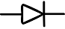
Электромагнитная |  | Электростатическая

Приборы магнитоэлектрической системы. Электроизмерительные приборы магнитоэлектрической системы предназначены для измерения силы тока и напряжения в цепях постоянного тока. Принцип действия магнитоэлектрических приборов (рисунок 1.1) основан на взаимодействии магнитного поля постоянного магнита 3 и проводников в виде рамки 4, расположенных на стальном сердечнике 2, по которым протекает измеряемый ток I. Подведение тока к рамке осуществляется через пружинки 5. Сила F, с которой магнитное поле постоянного магнита действует на рамку с током I, пропорциональна силе тока I и магнитной индукции поля, создаваемого постоянным магнитом. Взаимодействие постоянного магнитного поля с током, протекающим в рамке, создает вращающийся момент
(1.1) где В – магнитная индукция, обусловленная действием постоянного магнита, S – площадь рамки, I – ток, протекающий по рамке, W – количество витков проводника рамки.
Поскольку стрелка измерительного прибора жестко связана с осью рамки, она под действием вращающего момента, возникающего при протекании тока по рамке, поворачивается. Момент М_{вр} при определенном угле поворота уравновешивается тормозным моментом М_{торм}, создаваемым пружинами 5:
где $α$ – угол поворота стрелки, K – коэффициент пропорциональности, определяемый упругостью пружины.
Таким образом, поворот стрелки определяется выражением:
где – чувствительность прибора по току.
Фиксация положения стрелки на определенном делении шкалы (состояние равновесия) обеспечивается равенством вращающего и тормозного моментов. Угол поворота стрелки $α$ прямо пропорционален величине измеряемого тока I, что обуславливает равномерность шкалы измерительного прибора магнитоэлектрической системы. Чтобы устранить влияние силы тяжести на стрелку при повороте, к стрелке прикрепляют противовесы таким образом, чтобы центр тяжести вращающейся части находился на оси вращения подвижной системы. Подвод тока к рамке осуществляется через пружинки, на которых подвешена подвижная система. Благодаря такой конструкции прибор обладает высокой чувствительностью, но небольшой перегрузочной способностью.

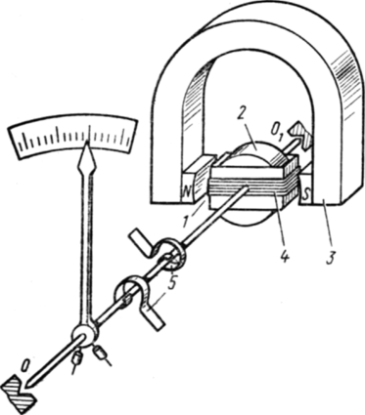
Условное обозначение системы измерения
Рисунок 1.1 – Устройство прибора магнитоэлектрической системы
Чувствительность прибора связана с его пределами измерения. При увеличении чувствительности прибора пределы измерения приходится уменьшать. Для того чтобы прибор можно было использовать для измерения величин, превышающих его предельные значения, необходимо, чтобы прибор измерял только часть подводимой величины контролируемого параметра. Для этого к амперметру, имеющему сопротивление R_{A} (рисунок 1.2), параллельно подключается шунтирующий резистор с сопротивлением R_{ш}. В результате этого, при протекании входного тока I₀ через амперметр проходит только часть подводимого тока:
В случае необходимости увеличения предела измерения амперметра до значения I₂, следует выбрать величину шунтирующего сопротивления таким образом, чтобы часть тока, идущего через амперметр, не превышала его предельного значения I₁:
где . При этом наряду с изменением предела измерения, изменяются цена деления шкалы и чувствительность прибора.
Рисунок 1.2 –Увеличение предела измерения амперметра путём подключения шунтирующего резистора
Для того чтобы прибор можно было использовать при измерении значительных напряжений, необходимо, чтобы к нему прикладывалась только часть измеряемого напряжения. Если необходимо измерить величину напряжения U_{AB} между точками А и В, большей предельного значения напряжения, на которое рассчитан прибор, то последовательно с прибором, имеющим сопротивление R_{V}, следует подключить добавочное сопротивление R_{Д} (рисунок 1.3). Тогда падение напряжения на приборе U_{v} составляет только часть подведенного напряжения:
При необходимости увеличения предела измерения вольтметра до значения U₂ необходимо подключить такое добавочное сопротивление, чтобы падение напряжения на приборе составляло только часть напряжения U₂, равную U₁:
где
Рисунок 1.3 –Увеличение предела измерения вольтметра путём подключения добавочного резистора
Основными достоинствами приборов магнитоэлектрической системы являются высокая чувствительность и точность, малое потребление мощности. Влияющим фактором на точность измерений является только температура окружающей среды. Кроме того, приборы магнитоэлектрической системы позволяют определять знак измеряемой величины, поскольку знак вращающего момента зависит от направления тока, протекающего в рамке.
Основные недостатки: сравнительная сложность изготовления, недопустимость перегрузок (из-за того что измеряемый ток протекает по пружинным подвесам), невозможность измерения переменных токов и напряжений. Для измерения переменных токов и напряжений магнитоэлектрические приборы можно применять только совместно со специальными преобразователями.
Приборы выпрямительной системы. Из выражения для вращающего момента (1) следует, что приборы магнитоэлектрической системы могут быть использованы только для измерения постоянных токов и напряжений. Применение магнитоэлектрического механизма в сочетании с преобразователем предоставляет возможность выполнения измерений переменных токов и напряжений. Могут применяться разные типы преобразователей: амплитудного значения, среднего выпрямленного значения, среднего квадратического (действующего) значения. Наиболее распространены в простых аналоговых электромеханических приборах детекторы среднего выпрямленного значения в силу их простоты и дешевизны.

а – Схема амперметра для измерения переменного тока с двухполупериодным выпрямителем
б – Схема амперметра для измерения переменного тока с однополупериодным выпрямителем
Рисунок 1.4 – Схемы амперметров для измерениясреднего выпрямленного значениятока, временные диаграммы
На рисунке 1.4, а показан вариант схемы амперметра переменного тока с двухполупериодным выпрямителем и временные диаграммы входного напряжения u(t) и выпрямленного тока i(t).
Выпрямитель образован мостом из четырех полупроводниковых диодов VD1, VD2, VD3, VD4, включенных таким образом, что выпрямленный ток i(t) через прибор всегда течет в одну сторону, независимо от полярности входного тока. Если ток втекает в левый входной зажим, то открываются диоды VD1 и VD4, а диоды VD2 и VD3 остаются закрытыми, при этом ток через прибор течет сверху вниз (показано стрелкой). Если ток втекает через правый входной зажим, то открываются диоды VD2 и VD3, а диоды VD1 и VD4 остаются закрытыми, при этом ток через прибор также течет сверху вниз.
Вращающий момент прибора зависит от мгновенного значения выпрямленного тока, но вследствие значительной механической инерционности подвижной части отклонение стрелки прибора при частотах выше 10 Гц соответствуют среднему выпрямленному значению протекающего в рамке тока I_{ср}.
В некоторых простых приборах применяется и однополупериодное выпрямление (рисунок 4, б). При этом значение сопротивления резистора R выбирают равным сопротивлению рамки измерительного прибора. Такое решение значительно снижает чувствительность прибора, поскольку среднее выпрямленное значение тока в этой схеме вдвое меньше, чем в схеме двухполупериодного выпрямления.
Угол поворота стрелки прибора для схем, представленных на рисунке 4, может быть описан следующим выражением для синусоидального сигнала:
где средневыпрямленное значение тока, которое для схемы прибора с однополупериодным выпрямлением равно:
,
а для схемы с двухполупериодным выпрямлением:
.
Приборы выпрямительной системы характеризуются следующими основными достоинствами: высокой чувствительностью, малым потреблением мощности, сравнительно широким диапазоном частот.
Основные недостатки устройств рассматриваемой системы: небольшая перегрузочная способность, неравномерность в начальной части шкалы, обусловленная падением напряжения на выпрямительных диодах. Недостатком прибора является также и то, что результаты измерения зависят от формы тока. Приборы реагируют на среднее выпрямленное значение переменного сигнала, а не на среднее квадратическое (действующее). Градуируется же шкала прибора обычно в действующих значениях для частного случая синусоидального входного сигнала. Это значит, что на шкале прибора представлено не то значение, на которое реагирует прибор, а величина, умноженная на коэффициент формы синусоиды K_{ф} = 1,11. При работе с несинусоидальными сигналами возможны значительные погрешности измерения. Если форма тока не синусоидальна, то угол поворота стрелки прибора α_{x} равен для схемы с двухполупериодным выпрямлением:
Для схемы с однополупериодным выпрямлением:
Поскольку приборы выпрямительной системы реагируют на средневыпрямленное значение входного сигнала, необходимо уметь его рассчитывать. Средневыпрямленное значение U_{cp.в.} – среднее за время измерения (или за период) значение модуля напряжения, может быть рассчитано как:
.
Для нахождения средневыпрямленного значения сигналов различной формы можно воспользоваться таблицей 1.2.

Таблица 1.2 – Параметры сигналов различной формы
Форма сигнала | Параметры сигнала
Форма сигнала | Амплитуда | Средне-выпрямленное значение | Среднее квадратическое значение | Коэффициент формы | Коэффициент амплитуды
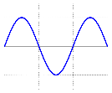
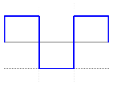 |  |  |  | 1 | 1
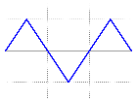

Приборы электромагнитной системы. Приборы электромагнитной системы имеют конструкцию, представленную на рисунке 1.5.
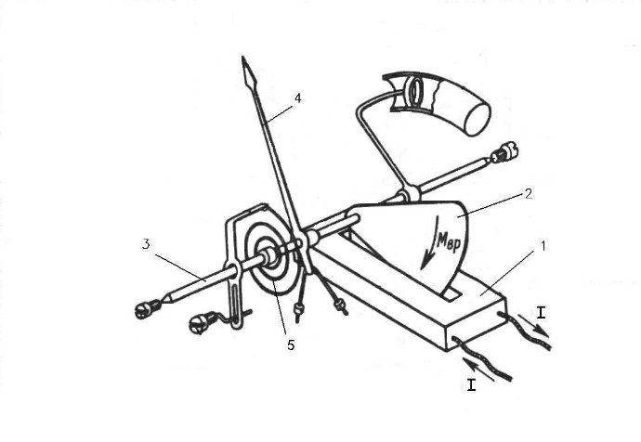
Условное обозначение системы измерения
Рисунок 1.5 – Устройство прибора электромагнитной системы
Ток, протекая по неподвижной катушке 1, создает магнитное поле, которое воздействует на подвижный ферромагнитный сердечник 2, вызывая вращающий момент. Под влиянием магнитного поля магнитный сердечник 2 втягивается в катушку, поворачивая ось 3 с указательной стрелкой 4. Сила F, с которой сердечник втягивается в катушку, зависит от силы тока I и магнитной индукции в самом сердечнике. Сила F и обусловленный ею момент М_{вр} пропорциональны квадрату протекающего через катушку тока:
Момент М_{вр} при некотором угле поворота уравновешивается противодействующим моментом М_{торм}, создаваемым пружиной 5, при этом стрелка прибора устанавливается на делении шкалы, соответствующем силе протекающего по катушке тока. Угол отклонения стрелки прибора:
Как видно, угол отклонения стрелки прямо пропорционален квадрату силы измеряемого тока I, (где – чувствительность прибора по току).
Шкала прибора является неравномерной из-за квадратичного характера зависимости угла отклонения подвижной части α от тока I. Таким образом, измерения, проводимые в начале шкалы, имеют большую погрешность или вообще невозможны. Зона в начале шкалы называется «зоной нечувствительности» данного прибора.
Прибор пригоден для измерения как постоянного, так и переменного тока, так как изменение направления тока на обратный не меняет знака угла α отклонения подвижной части прибора.
Достоинства электромагнитных приборов: простота конструкции и низкая стоимость, пригодность для работы в цепях как постоянного, так и переменного токов, надежность и устойчивость к перегрузкам.
Недостатками приборов электромагнитной системы является то, что они имеют невысокую чувствительность, нелинейность шкалы, значительное потребление мощности, невысокую точность измерений, на которую влияют различные внешние факторы: магнитные поля, температура, частота тока. Приборы данной системы реагируют на среднее квадратическое (действующее) значение переменного сигнала независимо от формы сигнала (в пределах сравнительно неширокого частотного диапазона).
Поскольку приборы электромагнитной системы реагируют на среднее квадратическое значение измеряемого сигнала, необходимо уметь его рассчитывать. Среднее квадратическое значение переменного сигнала –квадратный корень из интеграла квадрата мгновенного значения напряжения за время измерения (или за период):

Для нахождения среднеквадратичного значения сигналов различной формы можно воспользоваться таблицей 2.

ЦИФРОВЫЕ ИЗМЕРИТЕЛЬНЫЕ ПРИБОРЫ
Цифровые измерительные приборы предназначены для преобразования аналоговых измеряемых сигналов в дискретную (или цифровую) форму. Под дискретным сигналом понимают прерывистый сигнал, в котором информация содержится не в интенсивности носителя сигнала (например, в значениях напряжения, тока), а в числе элементов сигнала (например, в числе импульсов напряжения) и их взаимном расположении во времени или пространстве.
Упрощенная структурная схема цифрового измерительного прибора приведена на рисунке 1.6.

Рисунок 1.6 – Упрощенная структура цифрового измерительного прибора

Основным элементом прибора является аналого-цифровой преобразователь (АЦП). Все АЦП выполняются с входным сигналом в виде напряжения, а выходным сигналом в виде двоичного кода. Поэтому входной измеряемый параметр (ток или напряжение) преобразуется к виду аналогового сигнала, удобному для использования в АЦП. Обычно таким параметром является напряжение. Если прибор предназначен для измерения переменного токаили напряжения, то входной преобразователь содержит преобразователь переменного параметра в постоянное напряжение, то есть выпрямитель, дополненный необходимыми фильтрами.
Выходным параметром АЦП обычно является двоичный код, отображающий значение подведенного к АЦП напряжения. Для удобства восприятия результатов измерения выполняется преобразование к более удобному виду, который для измерительных приборов является десятичным числом, отображаемым на цифровом индикаторе.
Совместная работа всех основных блоков прибора обеспечивается «Управляющим устройством», с помощью которого могут изменяться параметры воспринимаемых сигналов, диапазоны измерений, вид представления информации на выходе прибора и др.
Для преобразования аналоговой величины напряжения в цифровой код применяется несколько способов, имеющих различные области применения.
Наибольшее распространение получили АЦП следующих типов:
1) АЦП параллельного типа;
2) АЦП, содержащие цифроаналоговый преобразователь в обратной связи;
3) АЦП двойного интегрирования.
Рассмотрим принципы действия указанных АЦП.

АЦП параллельного типа. Такие АЦП являются наиболее быстродействующими и обеспечивают преобразование аналогового сигнала в цифровой за один шаг дискретизации. Используемый алгоритм преобразования не требует затрат времени, а всё время преобразования занимает переходный процесс в электрических цепях.
На рисунке 1.7 представлен 3-разрядный АЦП параллельного типа. Принцип работы такого АЦП сохраняется при увеличении разрядности. С помощью данной схемы можно зашифровать до 2³=8 уровней входного сигнала. Преобразование производится при помощи 2³-1=7 аналоговых компараторов.
В этой схеме входной аналоговый сигнал U_{вх} подается на неинверсные входы компараторов. Одновременно на инверсные входы поступают напряжения с резистивного делителя, питаемого опорным напряжением U_{оп}. Значения опорных напряжений начинаются со значения, равного половине младшего значащего разряда (МЗР или Least Significant Bit, LSB), и увеличиваются при переходе к каждому следующему компаратору с шагом, равным U_{оп}/(2³-1).
Если напряжение на неинверсном входе компаратора превышает напряжение на его инверсном входе, то на выходе компаратора формируется напряжение логической единицы.

Рисунок 1.7 – Трёхразрядный АЦП параллельного типа

Если напряжение на входе АЦП меньше всех напряжений, подаваемых на опорные (инвертирующие) входы компараторов, то на всех выходах компараторов формируются нулевые уровни сигналов. Код на выходе линейки компараторов в двоичном виде в этом случае равен 0000000.
При постепенном повышении уровня входного сигнала можно превысить напряжение на опорном входе нижнего компаратора. В этом случае на его выходе формируется уровень логической единицы. Код на выходе линейки компараторов принимает значение 0000001. При дальнейшем увеличении уровня сигнала на входе параллельного АЦП код принимает значения 0000011, 0000111, и так далее. Максимальное значение кода 1111111 получается на выходе линейки компараторов параллельного АЦП при превышении входным сигналом значения сигнала на опорном входе самого верхнего компаратора. Однако код, получаемый на выходе линейки компараторов, хотя и состоит из нулей и единиц, но не является при этом двоичным, поэтому для его приведения к двоичному виду используется специальная цифровая схема–преобразователь кодов (приоритетный шифратор).
Для возможности дальнейшей работы цифрового устройства и обработки данных информацию с выхода приоритетного шифратора необходимо считывать с заданной частотой дискретизации. Частота дискретизации выбирается исходя из быстродействия АЦП, так как только в этом случае гарантируется окончание переходных процессов в электронных устройствах к моменту считывания результата преобразования и достоверность полученных данных. Рассмотренный АЦП характеризуется высоким быстродействием: аналоговые компараторы работают практически с одинаковой скоростью, а разновременность окончания переходных процессов в них не превышает 10 пс для современных устройств. Поэтому максимальная тактовая частота (она же максимальная частота дискретизации аналогового сигнала по времени) достигает значения 500 МГц, а в отдельных случаях и выше.
Такие скорости преобразования позволяют фиксировать быстропротекающие процессы, связанные с грозовыми и коммутационными перенапряжениями и частичными разрядами. Также широкое распространение получили такие АЦП в радиотехнике.
Недостатком параллельных АЦП является сложность и высокая стоимость изготовления высокоразрядных АЦП. Как уже было показано, для случая N разрядов потребуется использование 2^{N}-1 компараторов и 2^{N} прецизионных резисторов. По этой причине на практике АЦП параллельного типа не делают с числом разрядов более восьми.
Метод поразрядного взвешивания. В основу принципа построения этого типа АЦП положена простая идея: осуществлять сравнение входного сигнала со значением получаемого выходного кода, и при их несовпадении выполнять коррекцию выходного кода.
Для выполнения такого сравнения необходимо выходной код преобразовывать в соответствующий ему аналоговый сигнал. Такое преобразование выполняется с использованием цифроаналогового преобразователя (ЦАП) в обратной связи. Количество таких приближений может быть довольно большим, и до тех пор, пока правильный код не найден, выходной код является неверным.
На рисунке 1.8 приведена обобщённая структурная схема АЦП с цифроаналоговым преобразователем в обратной связи. Быстродействие АЦП в значительной степени зависит от способа управления регистром, на котором формируется выходной код.
Рисунок 1.8 – Структура АЦП с цифроаналоговым преобразователем в обратной связи

Существует много способов приближения к правильному результату преобразования и по используемому способу различают несколько видов АЦП. В зависимости от выбранного способа время преобразования получается различным. На каждом шаге необходимо время для выполнения преобразования в ЦАП, а затем, чтобы подействовать на изменение состояния регистра.
Наиболее широкое распространение получили АЦП последовательного приближения. Второе название этого типа – «АЦП поразрядного взвешивания». Это название хорошо поясняет принцип действия такого АЦП. Рассмотрим взвешивание какого-либо груза с помощью чашечных весов с использованием разновеса, состоящего из гирь, имеющих массу, отличающуюся от гири к гире в 2 раза. При таком взвешивании возможно использование двух стратегий.
1) На чашку для гирь ставятся все гири разновеса. При первой попытке снимается одна самая тяжёлая гиря. После этого производится оценка соответствия установленного груза и оставшихся на чашке гирь. Если гири продолжают перетягивать, то снятую гирю больше не устанавливают. Если перетянул груз, гирю возвращают на чашку. Затем снимают следующую гирю и снова проводят оценку соответствия установленного груза и оставшихся на чашке гирь. Такая операция повторяется, пока не будут проведены опыты снятия всех гирь. Вес оставшихся в результате на чашке гирь соответствует весу груза.
2) На чашку весов ставится самая тяжёлая гиря. Производится оценка соответствия установленного груза и установленной на чашке гири. Если груз перетягивает установленную гирю, то гирю оставляют на чашке. Если гиря оказалась тяжелее груза, то гирю снимают с чашки весов. Затем устанавливают следующую гирю и снова проводят оценку соответствия установленного груза и установленных на чашке гирь. Такая операция повторяется, пока не будут проведены опыты установки всех гирь. Вес оставшихся в результате на чашке гирь соответствует весу груза.
Оба варианта взвешивания равноценны и для своего выполнения требуют количества шагов, равного числу гирь разновеса. В электронном исполнении такое «взвешивание» можно выполнить, используя цифро-аналоговый преобразователь (ЦАП), реализованный на базе резистивной матрицы «R – 2R» (рисунок 1.9). При этом замыкания ключей эквивалентны установке соответствующих «гирь» (весовых токов).
Рисунок 1.9 – Структура 4-разрядного ЦАП, использующего резистивную матрицу «R-2R»

Для корректной работы АЦП последовательного приближения необходимо, чтобы в течение всего времени, пока выполняется преобразование, входной сигнал не изменялся. Изменение входного сигнала равноценно изменению груза во время взвешивания и вызывает непредсказуемую погрешность измерения.
Для выполнения корректного измерения применяются специальные схемы, позволяющие фиксировать входное напряжение АЦП последовательных приближений на время аналого-цифрового преобразования. Для сохранения неизменным входного сигнала АЦП используются средства запоминания аналоговых сигналов – схемы выборки и хранения. В настоящее время большинство АЦП последовательного приближения имеют встроенные схемы выборки и хранения.
Рассмотрим в качестве примера процесс определения входного напряжения с помощью цифрового вольтметра. Преобразованное измеряемое напряжение U_{вх}, полученное с входного устройства, сравнивается с компенсирующим напряжением U_{к}, которое поступает с выхода ЦАП и пропорционально опорному напряжению U_{оп}. Компенсирующее напряжение имеет несколько уровней, квантованных в соответствии с двоично-десятичной системой счисления. Для двухразрядного цифрового вольтметра, предназначенного для измерения напряжений в диапазоне от 0 В до 100 В, уровни компенсирующего напряжения должны соответствовать следующим значениям: 80, 40, 20, 10, 8, 4, 2, 1 В. Для формирования десятков и единиц необходимо использовать два 4-разрядных ЦАП. На элемент сравнения подаётся сумма выходных напряжений двух ЦАП.
Сравнение измеряемого и компенсирующего напряжений производится последовательно по командам управляющего устройства. Процесс сравнения напряжений показан на рисунке 1.10. Импульсы от управляющего устройства U_{y} через определенные интервалы времени переключают сопротивления прецизионного делителя напряжения так, что на его выходе последовательно формируются значения напряжения соответствующие 80, 40, 20, 10, 8, 4, 2 и 1 В. Одновременно к соответствующему выходу прецизионного делителя подключается устройство сравнения.
Если U_{к}>U_{вx}, то от устройства сравнения подаётся команда на отключение в делителе соответствующего звена. Если U_{к}<U_{вx}, то команда от устройства сравнения не поступает. После окончания процесса сравнения полученная информация о положении переключателей в прецизионном делителе и является тем кодом (U_{код}), который формируется выходным цифровым устройством.
Рисунок 1.10 – Процесс преобразования входного аналогового сигнала в цифровой код

На рисунке 1.10 для пояснения процесса аналогово-цифрового преобразования показано преобразование аналогового напряжения с амплитудой 63 В. Процесс завершается формированием кода, соответствующего подведенному напряжению. Полученный в рассматриваемом примере двоично-десятичный цифровой код имеет вид: 0110 0011_{BCD} = 63₁₀.
Точность кодоимпульсного прибора зависит от стабильности опорного напряжения, точности используемых резисторов и разрядности ЦАП. Быстродействие АЦП определяется произведением тактовой частоты и разрядности ЦАП, поскольку оценка значения сигнала завершается только после перебора всех ступеней напряжения, соответствующих разрядам ЦАП.
АЦП двойного интегрирования. Рассмотренный АЦП последовательного приближения может быть использован для построения измерительных приборов, но для этого требуется применение высокоточной резистивной матрицы. Более технологичным (и соответственно, более дешёвым) является применение АЦП двойного интегрирования, структурная схема которого приведена на рисунке 1.11.
Основным элементом АЦП двойного интегрирования является интегратор, выполненный на операционном усилителе DA1, на вход которого через ключи Sw1 и Sw2 может подаваться либо измеряемое напряжение U_{вх}, либо опорное напряжение от источника опорного напряжения противоположного знака. К выходу интегратора подключен компаратор DA2, который своим выходом управляет записью результата преобразования в выходной регистр. Генератор тактовых импульсов ГТИ выполняется высокостабильным, поскольку от его стабильности существенно зависит точность преобразования.
Рисунок 1.11 – Структурная схема АЦП двойного интегрирования

Преобразование выполняется в два этапа:
- накопление заряда интегратором за фиксированный промежуток времени Т₀ (время наполнения счётчика) под действием входного напряжения;
- уменьшение заряда интегратора под действием фиксированного входного напряжения, получаемого от источника опорного напряжения.
В исходном состоянии схемы на выходе интегратора устанавливается нулевое значение напряжения, и в счётчике также устанавливается нулевое значение. При запуске преобразования замыкается ключ Sw1, и одновременно начинается работа «Счётчика». При этом напряжение на выходе интегратора линейно возрастает (фаза «Заряд С», рисунок 1.12). При этом скорость возрастания пропорциональна величине входного напряжения. Этот процесс длится строго заданное время – до переполнения счётчика. Сигнал о переполнении счётчика приводит к размыканию ключа Sw1 и замыканию ключа Sw2. В результате этого на вход интегратора подаётся опорное напряжение противоположного знака. Выходное напряжение интегратора начинает убывать по линейному закону (фаза «Разряд С», рисунок 1.12). При этом скорость убывания пропорциональна опорному напряжению. Когда напряжение на выходе интегратора снижается до нуля, срабатывает компаратор, останавливает счётчик и передаёт результат счёта в регистр выходного кода. Полученный код пропорционален количеству счётных импульсов ГТИ, а следовательно, и абсолютному значению сигнала, поданного на вход измерительного прибора.
Диаграммы изменения напряжения на выходе интегратора приведены на рисунке 1.12. Одна диаграмма дана для максимального допустимого входного напряжения, а вторая для несколько меньшего входного напряжения.

Рисунок 1.12 – Диаграмма напряжений АЦП двойного интегрирования

Достоинством АЦП двойного интегрирования является способность исключить влияние сетевых помех. Это достигается выбором времени Т₀, кратным длительности периода напряжения сети. Кроме того, для его реализации требуется меньшее число прецизионных элементов. Необходимо только обеспечить стабильность источника опорного напряжения и частоты генератора тактовых импульсов.
Недостатком АЦП двойного интегрирования является большое время преобразования. Обычно частота измерений не превышает 3-х измерений в секунду. Это ограничение определяет область применения АЦП двойного интегрирования. Наибольшее распространение такие АЦП получили при создании цифровых мультиметров.

ХОД РАБОТЫ
Важно! В каждом из последующих опытов необходимо подключение цифрового вольтметра параллельно испытуемым аналоговым приборам (рисунок 1.13) для фиксации напряжения источника питания схемы, а также для определения корректности функционирования аналоговых приборов различных систем. Рекомендуется во всех опытах записывать полученные показания цифрового вольтметра для последующего сравнения с полученными показаниями аналоговых приборов.
Опыт №1. Измерение напряжения с помощью микроамперметра
Прибор, регистрирующий силу тока, может быть применён для измерения падения напряжения на участке электрической цепи при условии, что такой прибор, с одной стороны, обладает большим внутренним сопротивлением, чтобы не вносить искажений в режим работы анализируемой схемы, а с другой стороны – данный прибор должен обладать достаточной чувствительностью, чтобы реагировать на малые токи, протекающие по его цепям. Таким образом, используя микроамперметр, можно измерить напряжение и наоборот: любой вольтметр в сущности представляет собой чувствительный амперметр и может быть приспособлен для измерения токов.
Так как напряжение и сила тока связаны линейной зависимостью, по значению тока аналитически может быть вычислено напряжение, а шкала амперметра проградуирована в единицах измерения напряжения.
Напряжение в простейшей схеме, состоящей из источника постоянного напряжения (рисунок 1.13), может быть непосредственно измерено цифровым вольтметром и зарегистрировано осицллографом.
Если в рассматриваемую схему установить микроамперметр магнитоэлектрической системы с добавочным сопротивлением R_{х}, напряжение от источника сигнала может быть также измерено им. Микроамперметр при этом измеряет ток, пропорциональный падению напряжения на внутреннем сопротивлении прибора R_{A} и добавочном сопротивлении R_{х}.
Рисунок 1.13 – Испытательная схема к опыту 1-3

Задание: Зная диапазон напряжений источника измеряемого сигнала и предел шкалы измерений микроамперметра (задается преподавателем), определить добавочное сопротивление, необходимое для измерения напряжения в цепи с помощью микроамперметра. Собрать схему (рисунок 13) на лабораторном стенде и, используя осциллограф, убедиться в том, что источник измеряемого сигнала действительно выдает указанное напряжение, а прибор магнитоэлектрической системы в пределах заданной точности измеряет заданное напряжение. В рамках расчёта внутренним сопротивлением амперметра можно пренебречь.
Опыт №2. Изменение пределов измерения приборов магнитоэлектрической системы
Увеличить предел измерения вольтметра с U₁ до U₂ (задается преподавателем).
- По показаниям вольтметра и микроамперметра рассчитать сопротивление вольтметра. Измерения провести не менее трех раз при различных входных напряжениях.
- Рассчитать отношение n = U₂ / U₁.
- Рассчитать величину добавочного сопротивления и подключить его последовательно с микроамперметром и сопротивлением R_{x}.
- Опытным путём убедиться в правильности изменения градуировки прибора.
Опыт №3. Применение приборов магнитоэлектрической системы в цепях переменного тока
Исследовать, как влияет на показания микроамперметра магнитоэлектрической системы подача на испытуемую схему (рисунок 1.13) синусоидального напряжения заданной амплитуды частотой 0,2 – 50 Гц. Объяснить полученные результаты. После проведения указанного опыта необходимо подключить последовательно с источником питания выпрямительный диод и повторить эксперимент в том же порядке. Объяснить полученные результаты.
Важно! Действующее значение подаваемого напряжения не должно превышать предельного значения шкалы прибора.
Опыт №4. Применение приборов выпрямительной системы в цепях переменного тока
Исследовать, как влияет на показания прибора выпрямительной системы подача на схему (показана на рисунке 1.14) синусоидального напряжения заданной амплитуды частотой 0,2 – 100 кГц.
В данном опыте в качестве аналогового прибора используется вольтметр или миллиамперметр (определяется преподавателем). В случае применения микроамперметра последовательно ему необходимо включить токоограничивающий резистор R_{огр}, сопротивление которого должно быть таким, чтобы показания аналогового прибора не выходили за пределы измерений во всём диапазоне входных напряжений с источника питания U_{ист}.
Рисунок 1.14 – Испытательная схема к опыту 4: использование вольтметра (вверху) или миллиамперметра (внизу) выпрямительной системы

Сравнить показания аналогового и цифрового приборов. Объяснить полученные результаты. Результаты опыта удобно свести в таблицу:
№ | Частота сигнала, Гц | Аналоговый прибор |  | Цифровой прибор
№ | Частота сигнала, Гц | Показания | Погрешность | Показания | Погрешность
… | … | … | … | … | …

Опыт №5. Применение приборов электромагнитной системы в цепях переменного тока
Исследовать, как влияет на показания прибора электромагнитной системы подача на схему (рисунок 1.15) синусоидального напряжения заданной амплитуды частотой 0,2 – 100 кГц. Сравнить показания аналогового и цифрового приборов. Объяснить полученные результаты. Результаты опыта удобно свести в таблицу:
№ | Частота сигнала, Гц | Аналоговый прибор |  | Цифровой прибор
№ | Частота сигнала, Гц | Показания | Погрешность | Показания | Погрешность
… | … | … | … | … | …

Рисунок 1.15 – Испытательная схема к опыту 5: использование вольтметра (вверху) или миллиамперметра (внизу) электромагнитной системы

В данном опыте в качестве аналогового прибора используется вольтметр или миллиамперметр (определяется преподавателем). В случае применения микроамперметра последовательно ему необходимо включить токоограничивающий резистор R_{огр}, сопротивление которого должно быть таким, чтобы показания аналогового прибора не выходили за пределы измерений во всём диапазоне входных напряжений с источника питания U_{ист}.

Опыт №6. Измерение несинусоидальных сигналов цифровыми и аналоговыми приборами
Исследовать, как влияет форма сигнала на показания аналоговых и цифровых приборов. Для анализа показаний приборов в зависимости от формы сигнала следует заполнить следующую таблицу:
№ | Форма сигнала | Амплитуда U_{ист}, В | Показания приборов
№ | Форма сигнала | Амплитуда U_{ист}, В | Выпярмитель-ный | Электро-магнитный | Цифровой
1 | Меандр | … | … | … | …
1 | Пила | … | … | … | …
1 | Синус | … | … | … | …
1 | Импульс | … | … | … | …
… | … | … | … | … | …
… | … | … | … | … | …

Объяснить полученные результаты.

- КОНТРОЛЬНЫЕ ВОПРОСЫ
- Почему невозможно использовать приборы магнитоэлектрической системы для измерений в цепях переменного тока без специальных преобразователей?
- Объяснить, с чем связана неравномерность начальной части шкалы и невысокий класс точности приборов выпрямительной системы.
- Если на прибор выпрямительной системы подать напряжение, имеющее форму меандра с параметрами U_{m} ≈ 90 В, каковы будут его показания?
- В чём преимущества применения параллельного АЦП перед АЦП двойного интегрирования?
- Какой сигнал на выходе устройства сравнения выдаст АЦП поразрядного взвешивания, рассмотренный в теоретической части раздела, если на его вход будет подано напряжение 10 В? 100 В? 53 В?
- Почему приборы электромагнитной системы обладают нешироким частотным диапазоном?
- Как изменить конструкцию приборов электромагнитной системы для их лучшей защиты от внешних магнитных полей?
- На какое значение измеряемого сигнала реагируют цифровые измерительные приборы?
- Можно ли использовать цифровой прибор для измерения сигналов несинусоидальной формы?
- На прибор электромагнитной системы подают синусоидальный сигнал амплитудой 50 В. Каковы будут показания прибора?
- На прибор электромагнитной системы подают пилообразный сигнал амплитудой 100 В. Каковы будут показания прибора?
- На прибор выпрямительной системы подают пилообразный сигнал амплитудой 30 В. Каковы будут показания прибора?

- РЕКОМЕНДУЕМАЯ ЛИТЕРАТУРА
- Опадчий Ю.Ф., Глудкин О.П. Гуров А.И. Аналоговая и цифровая электроника (полный курс): Учебник для вузов. Под ред. О.П. Глудкина. – М.: Горячая линия – Телеком, 2003. – 768 с.:ил.
- Метрология и электрорадиоизмерения в телекоммуникационных системах: Учебник для вузов / В.И. Нефёдов, В.И. Хахин, Е.В. Федорова и др.; Под ред. В.И. Нефёдова. – М.: Высш.шк., 2001. – 383 с.: ил.
- Кушнир Ф.В. Электрорадиоизмерения: Учебное пособие для вузов. – Л.: Энергоатомиздат. Ленингр.отд-ние, 1983. – 320 с., ил.
ЛАБОРАТОРНАЯ РАБОТА № 2
ПОВЕРКА ИЗМЕРИТЕЛЬНЫХ ТРАНСФОРМАТОРОВ ТОКА

ЦЕЛЬ РАБОТЫ
Ознакомление с типовым порядком организации и проведения поверки измерительных трансформаторов тока.

ТЕОРЕТИЧЕСКИЕ СВЕДЕНИЯ
Векторная диаграмма и виды погрешностей трансформаторов тока. Измерительный трансформатор тока (ТТ) – это устройство, преобразующее первичный ток в электрический сигнал, удобный для его дальнейшего использования в измерительных приборах и реле. Первичная обмотка ТТ включается в контролируемую цепь последовательно, а вторичная замыкается на некоторую нагрузку, по которой протекает ток, пропорциональный току в первичной обмотке.
Схема ТТ показана на рисунке 2.1, на котором приняты следующие обозначения: W₁ – число витков первичной обмотки; W₂ – число витков вторичной обмотки; I₁, I₂ – соответственно первичный и вторичный ток ТТ; X₂, R₂ – индуктивное и активное сопротивление вторичной обмотки ТТ; X_{нагр}, R_{нагр} – индуктивное и активное сопротивление нагрузки ТТ; штриховой линией показана изоляция прибора; в целях электробезопасности один из выводов ТТ подлежит обязательному заземлению.
Рисунок 2.1 – Схема трансформатора тока

Для ТТ, как и для любого трансформатора, справедливы равенства:
I'₁ - I₂= I₀;
Ф₁ - Ф₂ = Ф_{Σ},
где I'₁ = I₁W₁/W₂ – приведённый первичный ток; I₀ – ток намагничивания; Ф₁ – магнитный поток, создаваемый первичным током I₁; Ф₂ – магнитный поток, создаваемый вторичным током I₂; Ф_{Σ} – результирующий магнитный поток в сердечнике ТТ, пропорциональный току намагничивания I₀.
Ток намагничивания обусловливает погрешность ТТ, в результате которой приведённый вторичный ток отличается от первичного тока по модулю и по фазе. Ток намагничивания зависит от параметров магнитной системы ТТ, от качества электротехнической стали, от мощности нагрузки, её коэффициента мощности и первичного тока.
Искажающее действие тока намагничивания на вторичный ток ТТ показано на векторной диаграмме (рисунок 2.2), в основу которой положена схема на рисунке 2.1. За исходный при построении диаграммы принят вектор вторичного тока I₂, а затем строятся векторы напряжения на выходе вторичной обмотки U₂ и E₂. Вектор вторичного напряжения U₂ равен падению напряжения в сопротивлении нагрузки, то есть U₂ = I₂(R_{нагр} + jX_{нагр}). Этот вектор опережает I₂ на угол φ_{нагр}. Вектор вторичной ЭДС Е₂ равен геометрической сумме напряжения U₂ и падения напряжения в сопротивлении вторичной обмотки, то есть
Е₂ = U₂ + I₂(R₂ + jX₂) = I₂(R₂ + R_{нагр} + jX₂ + jX_{нагр}).
Вектор ЭДС Е₂ опережает I₂ на угол α. С учетом принятых положительных направлений токов и ЭДС в схеме результирующий магнитный поток ТТ Ф_{Σ} показан отстающим от создаваемой им ЭДС Е₂ на 90°. Намагничивающий ток I₀, создающий магнитный поток Ф_{Σ}, опережает последний на угол γ, обусловленный активными потерями от нагрева стали сердечника ТТ. Ток I₀ имеет 2 составляющие – активную I_{0,а}, которая обусловливает активные потери в стали сердечника, и реактивная I_{0,р}, которая создаёт магнитный поток Ф_{Σ}. Часто углом γ пренебрегают в силу его малости, полагая векторы Ф_{Σ} и I₀ сонаправленными. Приведённый первичный ток I'₁ = I₁W₁/W₂ находится как векторная сумма вторичного тока I₂ и тока намагничивания I₀.
Векторная диаграмма наглядно показывает, что за счёт тока намагничивания I₀ вторичный ток I₂ оказывается меньше приведённого первичного тока I'₁ на и ∆I сдвинут относительно него по фазе на угол δ.
Рисунок 2.2 – Векторная диаграмма трансформатора тока

Различают три вида погрешности ТТ – токовую погрешность f_{i}, угловую δ и полную погрешность ɛ.
Токовая погрешность определяется величиной ∆I (отрезок AD на рисунке 2.2) и равна арифметической разности приведённого вторичного и первичного токов, отнесённой к первичному току:
Токовую погрешность считают положительной, если I₂ превышает первичный ток, и отрицательной, если вторичный ток меньше приведённого первичного тока.
Угол δ между векторами первичного и вторичного тока составляет угловую погрешность ТТ, которая выражается в радианах или минутах.
Полная погрешность определяется модулем (абсолютным значением) вектора I₀ (отрезок AC на рисунке 2.2). Эта погрешность равна геометрической разности векторов I'₁ и I₂:
Из рассмотрения треугольника АВС (рисунок 2.2) следует, что полная погрешность определяет и характеризует как погрешность по току, так и погрешность по углу. Угол δ очень мал, поэтому можно считать, что ∆I равен отрезку АВ, а угол δ, измеряемый в радианах длиной дуги DC, приблизительно равен отрезку ВС.
Полная погрешность также применяется для случая определения погрешности ТТ при несинусоидальном вторичном токе (например, в условиях насыщения сердечника ТТ при сверхтоках КЗ), при этом значение ɛ за период промышленной частоты Т находят по формуле:
Организация процесса поверки измерительного оборудования. Информационно-технологические системы, устанавливаемые на различных объектах электроэнергетики, предназначены для измерения множества изменяющихся во времени и распределенных в пространстве параметров режима, таких как электрические (ток, напряжение, мощность, частота) или технологические (давление и температура пара в турбогенераторе, скорость вращения вала и многое другое).
Каждый компонент большой измерительной системы имеет свои метрологические характеристики. Метрологическая характеристика представляет собой свойства средства измерения, влияющие на результат измерений и на его погрешность. Метрологические характеристики любого средства измерения регламентируются нормативными документами. Это обусловлено рядом причин. Во-первых, измерительные системы должны обеспечивать единство и требуемую точность измерений, при которых их результаты выражены в утверждённых стандартами единицах величин или в значениях по установленным шкалам измерений, а показатели точности измерений не выходят за установленные границы. Во-вторых, каждый тип измерений, производящихся на объектах электроэнергетики, относится к Сфере государственного регулирования обеспечения единства измерений (Сфера ГРОЕИ), что предъявляет дополнительные требования к нормам точности измерения параметров.
Для каждого электроэнергетического объекта разрабатывается комплекс методических, организационных, технических мероприятий, которые направлены на обеспечение единства, точности и достоверности измерений, исключение возможности принятия ошибочных решений о параметрах режима технологических процессов и состоянии оборудования. Этот комплекс мероприятий называется метрологическим обеспечением. Метрологическое обеспечение измерительных систем осуществляется на всех этапах жизненного цикла объекта (проектирование, наладка, испытания, ввод в эксплуатацию, обслуживание, постоянная эксплуатация).
Прежде всего, к метрологическому обеспечению относятся мероприятия по определению пригодности средств измерений на конкретном контролируемом объекте на основании экспериментального определения метрологических характеристик и подтверждения их соответствия установленным обязательным требованиям. Этот процесс называется поверкой средств измерений. Все трансформаторы тока и трансформаторы напряжения, являющиеся основным звеном в цепочке процесса измерения электрических параметров режима электроэнергетических объектов, должны быть поверены в установленном порядке и иметь действующие свидетельства о поверке и протоколы поверки.
Поверка (как и калибровка) средств измерений устанавливает соотношение между значением величины, полученной с помощью поверяемого средства измерений, и соответствующим значением величины, определенным с помощью эталонного (образцового) средства измерения, с целью определения действительных метрологических характеристик поверяемого устройства.
Точность средства измерений характеризует качество средства измерений, отражающее допустимость значения его погрешности.
Погрешность средства измерений – разность между показанием поверяемого средства измерений и известным опорным (действительным) значением величины, полученным с помощью эталонного средства измерений.
В зависимости от максимальных значений погрешности установлено разделение измерительных устройств на классы точности. Класс точности средства измерений – обобщенная характеристика данного типа средства измерений, как правило, отражающая уровень их точности и выражаемая их точностными характеристиками.
Измерительный ТТ считается прошедшим поверку (калибровку), если значения погрешностей, определенные при поверке (калибровке), не превышают допустимых значений, соответствующих их классу точности, установленных ГОСТ 7746-2015 (приведены в таблице 2.1).

Таблица 2.1 – Пределы допускаемых погрешностей вторичных обмоток ТТ, предназначенных для измерений
Класс точности | Первичный ток, % номинального значения | Предел допускаемой погрешности |  |  | Диапазон вторичной нагрузки, % номинального значения
 |  |  | угловой
 |  | токовой, % | Угловые минуты | Радианы
0,1 | 5 | ±0,4 | ±15 | ±0,45 | 25-100
 | 20 | ±0,2 | ±8 | ±0,24
 | 100-120 | ±0,1 | ±5 | ±0,15
0,2 | 5 | ±0,75 | ±30 | ±0,9
 | 20 | ±0,35 | ±15 | ±0,45
 | 100-120 | ±0,2 | ±10 | ±0,3
0,2S | 1 | ±0,75 | ±30 | ±0,9
 | 5 | ±0,35 | ±15 | ±0,45
 | 20 | ±0,2 | ±10 | ±0,3
 | 100 | ±0,2 | ±10 | ±0,3
 | 120 | ±0,2 | ±10 | ±0,3
0,5 | 5 | ±1,5 | ±90 | ±2,7
 | 20 | ±0,75 | ±45 | ±1,35
 | 100-120 | ±0,5 | ±30 | ±0,9
0,5S | 1 | ±1,5 | ±90 | ±2,7
 | 5 | ±0,75 | ±45 | ±1,35
 | 20 | ±0,5 | ±30 | ±0,9
 | 100 | ±0,5 | ±30 | ±0,9
 | 120 | ±0,5 | ±30 | ±0,9
1 | 5 | ±3,0 | ±180 | ±5,4
 | 20 | ±1,5 | ±90 | ±2,7
 | 100-120 | ±1,0 | ±60 | ±1,8
3 | 50-120 | ±3,0
5 |  | ±5,0 | He нормируют |  | 50-100
10 |  | ±10

Объём работ по поверке (калибровке) измерительного трансформатора тока включает в себя выполнение следующих операций:
- Внешний осмотр;
- Проверка правильности обозначения контактных зажимов и выводов (только при выпуске из производства или ремонта);
- Размагничивание;
- Определение погрешности.

ХОД РАБОТЫ
В рамках лабораторной работы к выполнению принимаются только 1 и 4 пункты из перечня работ по поверке ТТ, полагая что пункты 2 и 3 уже выполнены. При выполнении работы определяется только токовая погрешность поверяемого устройства.
Погрешности поверяемого (калибруемого) трансформатора тока определяются в соответствии с ГОСТ 8.217-2003 «Государственная система обеспечения единства измерений. Трансформаторы тока. Методика поверки» дифференциально-нулевым методом путем сравнения с образцовым ТТ. Суть этого метода заключается в том, что к поверяемому ТТ подключают нагрузку, затем пропускают один и тот же ток через первичные обмотки двух ТТ и определяют разность токов во вторичных обмотках ТТ.
Для трансформаторов тока класса 0,5S, выпускаемых по ГОСТ 7746-2015 «Межгосударственный стандарт. Трансформаторы тока. Общие технические условия», значения токовой погрешности определяются при значениях первичного тока, составляющих 1, 5, 20, 100 и 120 % от номинального значения при номинальной нагрузке. Последовательность выполнения измерений – от минимального значения тока с последующим его увеличением до максимального.
В случае, если полученные значения токовой погрешности выходят за допустимые для соответствующего класса точности диапазоны значений, могут быть применены специальные мероприятия по уменьшению погрешности и обеспечению работы устройства в необходимом классе точности. Одним из таких мероприятий является витковая коррекция. Нагрузка трансформатора тока является, как правило, активно-индуктивной. При такой нагрузке токовая погрешность трансформатора тока всегда отрицательна, то есть вторичный ток меньше приведённого первичного тока. Чтобы повысить точность измерений, принято при конструировании и изготовлении трансформатора тока принимать отношение чисел витков W₂/W₁ несколько меньшим номинального коэффициента трансформации K_{ном} = I_{1ном}/I_{2ном}. Это позволяет сдвигать характеристику погрешности ТТ вверх по вертикальной оси (рисунок 2.3).
Рисунок 2.3 – Пример характеристики токовой погрешности трансформатора тока в зависимости от первичного тока и вторичной нагрузки: 1 – без витковой коррекции; 2 – с витковой коррекцией; 3 – нормированные пределы токовой погрешности для трансформаторов тока класса точности 0,5

По результатам поверки составляется протокол и, при удовлетворительных результатах, свидетельство о поверке. Если по результатам поверки ТТ признан непригодным для применения, выписывается извещение о непригодности с указанием причины, либо проводятся мероприятия по приведению характеристик устройства к необходимому классу точности. Дополнительным средством отображения результатов поверки может служить график зависимости токовой погрешности от первичного тока ТТ (рисунок 2.3).

ОПИСАНИЕ ЛАБОРАТОРНОЙ УСТАНОВКИ
В выполнении лабораторной работы студентам необходимо самостоятельно составить и собрать схему для проведения экспериментов. В рамках домашней подготовки необходимо разработать схему для поверки трансформатора тока по дифференциально-нулевому методу, который кратко изложен в теоретической части. Элементами схемы должны послужить перечисленные в таблице 2.2 компоненты. При этом следует учитывать следующие требования.
При выполнении лабораторной работы в качестве эталонного используется трансформатор тока с первичным номинальным током 600 А и коэффициентом трансформации 600/5. В качестве поверяемого взят трансформатор тока с таким же коэффициентом трансформации. В соответствии с этим, для поверки рассматриваемого ТТ необходимо пропускать первичный ток, достигающий значения свыше 600 А (в соответствии с ГОСТ 7746-2015 необходимо выполнять поверку до токов, достигающих 120 % от номинального). Этот ток невозможно получить непосредственно от питающей сети, не рассчитанной на такие нагрузки. Как следствие, попытка выполнить опыт приведёт к перегрузке проводников и срабатыванию защитных автоматов. Чтобы получить необходимое для выполнения поверки значение тока в лабораторных условиях, необходимо, помимо лабораторного автотрансформатора, использовать нагрузочный трансформатор, который представляет собой понижающий силовой трансформатор с малым числом витков вторичной обмотки. Этот трансформатор необходимо выполнить из имеющихся в лаборатории комплектующих изделий и материалов (таблица 2.2). Получаемый во вторичной обмотке нагрузочного трансформатора ток пропускается по первичным обмоткам эталонного и поверяемого трансформаторов тока.
Амперметры электромагнитной системы используются для того, чтобы контролировать ток во вторичных обмотках ТТ, тогда как разность токов с необходимой точностью определяется при помощью многофункционального цифрового измерительного прибора «Ретометр».

Таблица 2.2 – Элементы испытательного стенда
№, п/п | Фрагмент схемы | Изображение
1 | Эталонный трансформатор тока ТШП-0,66 класса точности 0,5S с номинальным коэффициентом трансформации 600/5 | 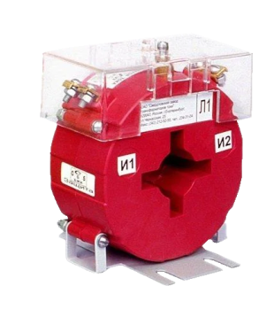
2 | Испытуемый трансформатор тока, для которого необходимо выполнить поверку, с тем же коэффициентом трансформации, что и эталонный ТТ | 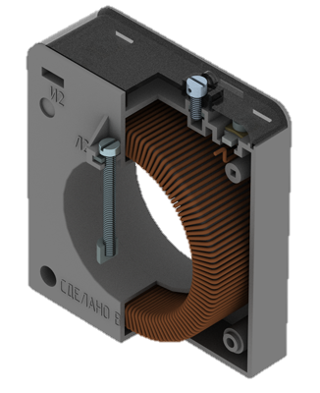
3 | Лабораторный автотрансформатор (ЛАТР), подключаемый к сети переменного тока 230 В
4 | Медная катушка, намотанная на замкнутый тороидальный сердечник (240 витков)
5 | Многожильный провод, допускающий кратковременное протекание тока до 600 А | 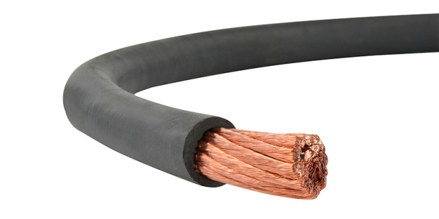
6 | Монтажные проводники сечением 2,5 мм² | 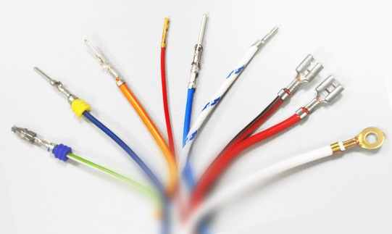
7 | Амперметры (2 шт.) электромагнитной системы (предел измерения до 5 А) | 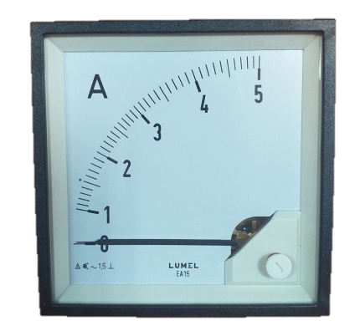
8 | Цифровой многофункциональный измерительный прибор «Ретометр», используемый для измерения тока с помощью измерительных клещей | 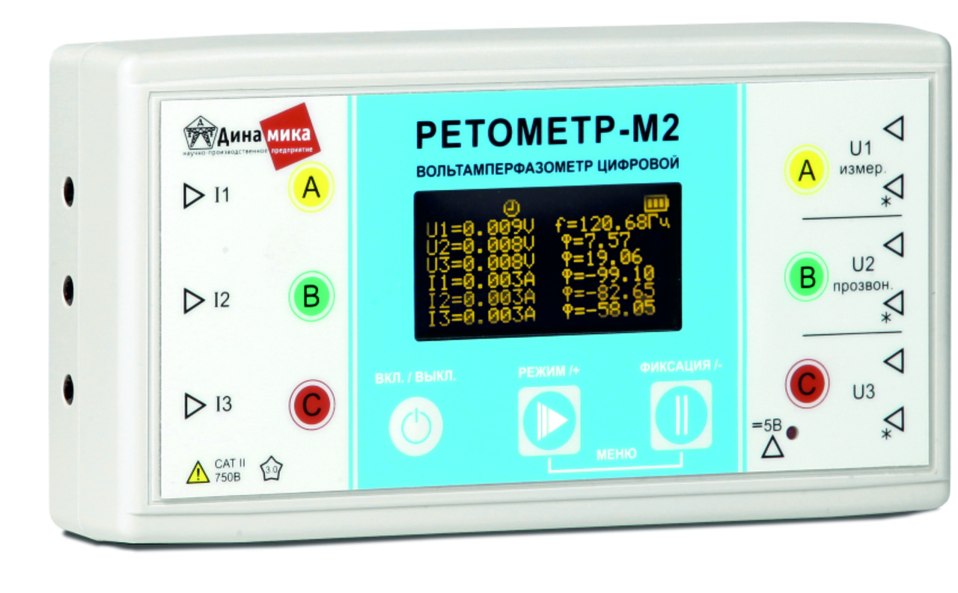  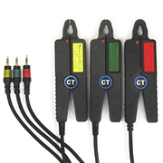

ЗАДАНИЕ НА РАБОТУ
Важно! Перед тем, как приступить к выполнению лабораторной работы, необходимо ознакомиться с ГОСТ 8.217-2003, в котором изложены методики поверки трансформаторов тока и на основании него, а также сведений о используемом при выполнении работы оборудовании, приведенных в описании к лабораторной работе, составить схему, позволяющую выполнить поверку трансформатора тока. Составление схемы является необходимым условием для допуска к лабораторной работе.
1. Собрать разработанную схему поверки трансформатора тока. После сборки ни в коем случае не включать лабораторную установку без её проверки преподавателем!
2. Выбрать контрольные точки (значения первичного тока ТТ), для которых должна быть определена токовая/угловая погрешность поверяемого устройства. При участии преподавателя включить лабораторную установку и снять необходимые для поверки величины первичного тока и токовой/угловой погрешности. Последовательность выполнения измерений – от минимального значения первичного тока ТТ с последующим его увеличением до максимального.
3. Построить график зависимости токовой/угловой погрешности от величины первичного тока ТТ и указать, используя таблицу 2.1, наиболее подходящий класс точности для рассматриваемого ТТ. Составить протокол поверки ТТ и сделать заключение, является ли ТТ пригодным для применения. Рекомендуемая форма протокола поверки приводится ниже в таблице 2.3.
Таблица 2.3 – Форма протокола поверки ТТ
Номинальный первичный ток, А | Ток в первичной обмотке трансформатора тока, А | Значение первичного тока в % от номинального значения | Токовая погрешность поверяемого трансформатора, %
… | … | … | …

4. Определить, нужны ли мероприятия по обеспечению работы поверяемого ТТ в одном из классов точности, указанных в таблице 2.1. При необходимости выполнить соответствующие мероприятия и заново снять зависимость погрешности экспериментального ТТ от величины подводимого первичного тока.

- КОНТРОЛЬНЫЕ ВОПРОСЫ
- Какие средства измерения в электроэнергетической отрасли должны проходить процедуру поверки?
- Приведите примеры электрических и технологических параметров оборудования в области электроэнергетики.
- Какие измерения в области электроэнергетики относятся к сфере ГРОЕИ?
- Чем отличается поверка от калибровки средств измерений? Что было сделано в рамках данной лабораторной работы: поверка или калибровка трансформатора тока?
- Поясните принцип работы нагрузочного трансформатора. В чём отличие нагрузочного трансформатора от ЛАТРа?
- Почему нельзя использовать ЛАТР вместо нагрузочного трансформатора?
- Как определяется погрешность средств измерений, использованных в данной лабораторной работе?
- Что означает понятие «класс точности» для измерительных трансформаторов? для измерительных приборов?
- Что такое «витковая коррекция» и для каких целей она применяется?
- От каких факторов зависит погрешность трансформатора тока? Назовите пути уменьшения погрешности.
- Поясните суть дифференциально-нулевого метода измерений. Как этот метод используется для выполнения поверки ТТ?
- Какие нормативные документы регламентируют порядок поверки ТТ и их классы точности?
- Проанализируйте векторную диаграмму ТТ и установите, как при прочих равных условиях значение cosφ нагрузки влияет на токовую и угловую погрешность?
- При каких условиях токовая погрешность может быть положительной? Постройте векторную диаграмму ТТ при положительной токовой погрешности.
- Что называется нагрузкой трансформатора тока?
- Проанализируйте векторную диаграмму ТТ и ответьте, как можно уменьшить угловую погрешность при заданном угле γ?

- РЕКОМЕНДУЕМАЯ ЛИТЕРАТУРА
  - ГОСТ 8.217-2003 «Государственная система обеспечения единства измерений. Трансформаторы тока. Методика поверки».
  - ГОСТ 7746-2015 «Межгосударственный стандарт. Трансформаторы тока. Общие технические условия».
  - Ретометр-М2. Вольтамперфазометр цифровой. Руководство по эксплуатации БРГА.411259.006 РЭ. Методика поверки БРГА 411259.006 МП (электронный ресурс). Режим доступа: https://www.dynamics.com.ru/userfiles/file/support/retometrm2.pdf

ЛАБОРАТОРНАЯ РАБОТА № 3
ОРГАНИЗАЦИЯ ПЕРЕДАЧИ ДАННЫХ ОТ ИНТЕЛЛЕКТУАЛЬНОГО УСТРОЙСТВА В SCADA-СИСТЕМУ

ЦЕЛЬ РАБОТЫ
Ознакомление с организацией каналов передачи данных от многофункционального измерительного прибора по физическому каналу RS-485 с использованием протокола Modbus RTU. В работе рассматривается прибор PM130P plus, который предназначен для учёта электрической энергии и измерения показателей качества электрической энергии.

ОБЩИЕ СВЕДЕНИЯ О ПРОТОКОЛАХ И ИНТЕРФЕЙСАХ ПЕРЕДАЧИ ДАННЫХ
Комплексное управление объектами энергосистемы неосуществимо без систем сбора и обработки результатов электрических измерений, а также без системы передачи полученных данных в оперативно-диспетчерский пункт. Данные о функционировании систем измерений, средств дистанционного управления релейной защиты и противоаварийной автоматики интегрируется системой АСУ ТП электростанции или подстанции. Благодаря интеграции в единую систему большого числа различных устройств, повышается эффективность функционирования и управления подстанцией, а также создается информационная основа для построения интегрированной многоуровневой иерархической системы технологического управления подстанцией.
На большинстве подстанций энергосистемы обмен технологической информацией между устройствами внутри промышленной сети осуществляется в цифровом виде, а сама автоматическая система управления технологического процесса (АСУ ТП) делится на уровни. На нижних уровнях располагаются исполнительные механизмы, измерительные преобразователи (преобразующие контролируемые параметры в цифровую форму), датчики и сенсоры. На верхних уровнях устанавливаются автоматизированные рабочие места: персональные компьютеры с установленным на них специальным ПО, отвечающим за управление, сбор и передачу данных (SCADA-система).
Для организации информационных сетей на объектах электроэнергетики применяется много различных видов каналов связи и правил приёма, передачи, кодировки и декодировки данных.
Физически канал передачи данных организуется посредством набора проводников, по которым осуществляется передача электрических сигналов. Количество проводников определяется форматом и правилами передачи данных в зависимости от их предназначения (видеоряд, текст, результаты измерения с датчиков, метки точного времени и т.п.) и требуемой скорости доставки сообщения. Вследствие этого в настоящее время существует большое число исполнений аппаратных интерфейсов (рис.3.1).

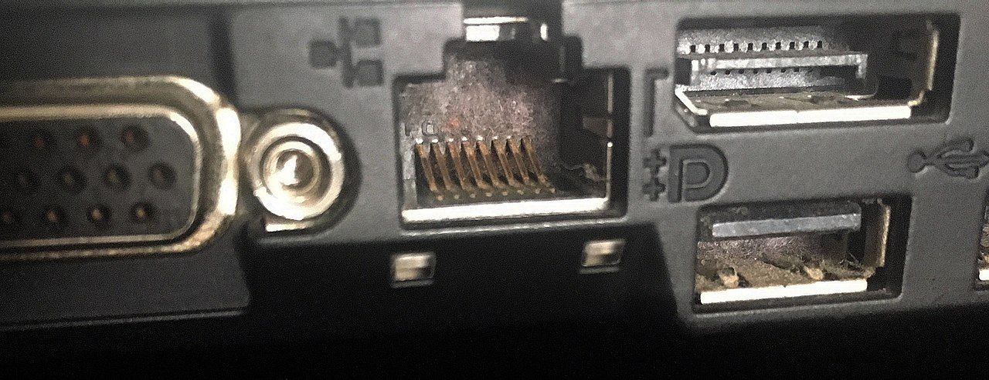
Рисунок 3.1 – Аппаратные интерфейсы портативного компьютера: сетевой разъем Ethernet RJ-45 (в центре), слева часть видеопорта VGA, справа вверху разъем DisplayPort, справа внизу USB 2.0

Протокол передачи данных устанавливает правила приёма, передачи, кодировки и декодировки данных в соответствии с особенностями физического выполнения канала связи. Существует множество протоколов передачи данных в промышленных информационных сетях, например Modbus, CAN, HART, PROFIBUS и пр., а также ряд протоколов, рассчитанных на применение физического канала Ethernet.
По режиму обмена информацией каналы связи подразделяют на симплексные, полудуплексные, дуплексные и мультиплексные (рис. 3.2). В сетях с симплексным режимом обмена возможна лишь однонаправленная передача информации от одного абонента к другому по единому каналу связи (рис.3.2,а). В интерфейсах с полудуплексным режимом обмена (рис.3.2,б) в произвольный момент времени может производиться только однонаправленная передача данных между двумя абонентами. В интерфейсах с дуплексным режимом (рис.3.2,в) обмена в любой произвольный момент времени может производиться одновременный прием и передача данных между двумя абонентами, а линии приема и передачи информации физически разделены. В устройствах с мультиплексным режимом обмена (рис.3.2,г) в каждый момент времени может осуществляться прием или передача данных между одной парой любых абонентов информационной сети.

Рисунок 3.2 – Возможные режимы обмена данными в информационной сети

Рассмотрим способы физической реализации информационной сети. Наиболее простой вариант соединения устройств между собой для обмена данными – создание сети типа «точка-точка». В этом случае два абонента сети соединяются друг с другом непосредственно через выделенные порты связи. Примером такой сети может послужить случай, когда два компьютера соединяются между собой Ethernet-кабелем в локальную сеть. Достоинством такого вида соединения является простота и дешевизна, однако такой подход имеет и очевидный недостаток – связать таким образом возможно не более двух устройств. Для более масштабного информационного обмена между устройствами на физическом уровне прибегают к более сложным топологиям сетей: магистральным, или шинным (рис.3.3,а), радиальным (рис.3.3,б), кольцевым (рис.3.3,в), древовидным (рис.3.3,г), полносвязанным (рис.3.3,д) и смешанным (рис. 3.3,е).
В магистральной сети устройства передают данные друг другу по кабелю (шине данных, рис.3.3,а) в виде электрических сигналов. Данные передаются всем абонентам сети; однако информацию принимает только тот абонент, адрес которого соответствует адресу получателя, зашифрованному в передаваемом пакете. Причем в каждый момент времени только одно устройство может вести передачу. Так как данные в сеть передаются лишь одним устройством, ее производительность зависит от количества компьютеров, подключенных к шине. Чем больше абонентов, ожидающих передачи данных, тем медленнее сеть. Электрические сигналы распространяются по всей сети от одного конца кабеля к другому. Если не предпринимать никаких специальных действий, сигнал, достигая конца кабеля, отражается и создаёт помехи другим устройствам, мешая осуществлять передачу. Поэтому, после того как электрические сигналы достигают конца сегмента сети, их необходимо погасить. Для этой цели по концам кабеля устанавливаются концевые резисторы (терминаторы) R_{терм}, исключающие отражение сигналов (сопротивление резисторов выбирается близким к волновому сопротивлению канала передачи данных, что исключает или значительно уменьшает отражение электрических сигналов).
Рисунок 3.3 – Некоторые топологии информационных сетей

При топологии «кольцо» устройства подключаются к кабелю, проходящему через всех абонентов системы. Поэтому у кабеля просто не может быть свободного конца, к которому надо подключать терминатор. Сигналы передаются по кольцу в одном направлении и проходят через каждое устройство, т.е. каждый абонент обменивается информацией только с двумя соседними. В отличие от пассивной топологии «шина», здесь каждый абонент выступает в роли повторителя, усиливая сигналы и передавая их следующему абоненту.
Один из принципов передачи пакета данных в кольцевой сети носит название «передачи маркера» (технология «token ring»). Суть его такова: маркер последовательно, от одного абонента к другому, передается до тех пор, пока его не получит тот, который «хочет» передать пакет данных. Передающий компьютер изменяет маркер, помещает электронный адрес в пакет данных и посылает их по кольцу. Пакет данных проходит через каждый компьютер, пока не окажется у того, чей адрес совпадает с адресом получателя, указанным в пакете данных. После этого принимающее устройство посылает передающему сообщение, где подтверждает факт приёма пакета данных. Получив подтверждение, передающее устройство создаёт новый маркер и отправляет его в сеть. На первый взгляд, кажется, что передача маркера отнимает много времени, однако на самом деле маркер передвигается очень быстро, и в кольце, имеющем длину 200 м, маркер может циркулировать, совершая до 10 000 циклов в секунду.
Каждый компьютер в сети топологии «звезда» подключен к отдельному порту коммутирующего устройства (концентратора, рис. 3.2,б), которое и осуществляет управление передачей данных в сети.
Возможны варианты, в которых каждое устройство связано с каждым абонентом сети. Такое решение повышает надёжность функционирования сети, однако связано с большим расходом кабеля.
Хотя сами по себе базовые топологии несложны, в реальности часто встречаются довольно сложные комбинации, объединяющие свойства нескольких топологий (рис. 3.2,е).
В рамках выполняемой лабораторной работы подробно будет рассматривается последовательный интерфейс RS-485 и протокол передачи данных Modbus RTU.

ПОСЛЕДОВАТЕЛЬНЫЙ ИНТЕРФЕЙС RS-485
Интерфейс RS-485 – один из общеизвестных последовательных интерфейсов, используемых в промышленных сетях АСУ ТП для соединения микропроцессорных терминалов, контроллеров, датчиков и другого оборудования. Интерфейс обеспечивает обмен данными между несколькими устройствами по одной двухпроводной линии связи (топология «общая шина данных», рис. 3.3,а) в полудуплексном режиме (рис. 3.4).
Рисунок 3.4 – Создание информационной сети с использованием физического канала RS-485: соединение типа «точка-точка» (сверху) и соединение нескольких устройств по магистральной сетевой топологии (снизу)

Популярность использования интерфейса в промышленных сетях связана с возможностью организации двустороннего обмена данными всего по одной витой паре проводов, обеспечения большой длины линии связи (вплоть до 1200 м) без ретранслятора и высокой скорости передачи.
В стандарте RS-485 для передачи и приёма данных используется одна витая пара проводов, сопровождаемая экранирующей оплеткой или общим проводом. В основе построения интерфейса RS-485 лежит дифференциальный способ передачи сигнала, при котором напряжение, соответствующее уровню логической единицы или нуля, отсчитывается не от «земли», а измеряется как разность потенциалов между двумя передающими линиями. При этом напряжение каждой линии относительно «земли» может быть произвольным, но не должно выходить за диапазон -7...+12 В.
Стандарт определяет следующие обозначения линий, используемых для передачи сигнала:
A – линия для передачи неинвертированного сигнала; B – линия для передачи инвертированного сигнала; GND (или COM) – необязательная общая линия (ноль, или «земля»).
Кодировка логических сигналов (0 или 1) осуществляется в соответствии с таблицей 3.1.
Таблица 3.1 – Кодировка сигналов интерфейса RS-485
Уровень сигнала на шине | Логическая 1 | Логический 0
А | Низкий (отрицательный) | Высокий (положительный)
В | Высокий (положительный) | Низкий (отрицательный)

Традиционно считается, что передаче логической единицы соответствует отрицательное напряжение U_{AB}, а передаче нуля соответствует положительное напряжение U_{AB}. Поэтому за линией А закрепилось название «неинверсной» линии, а за линией В – «инверсной». Некоторые производители пользуются следующими обозначениями:
– TX+/RX+, или D+, или U+ вместо В;
– TX-/RX-, или D-, или U- вместо A.
На рис. 3.5 в качестве примера приведена диаграмма напряжений при передаче одного байта (8 бит) информации от источника к приёмнику.
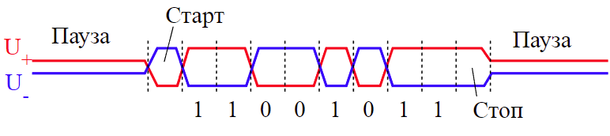
Рисунок 3.5 –Временная диаграмма передачи одного байта 0xD3 по интерфейсу RS-485. Младшие биты передаются первыми, старшие – последними. Обозначения U+ и U- соответствуют линиям В и А

На практике часто возникает необходимость создания информационной сети, связывающей устройства, которые не могут быть непосредственно связаны между собой через единый интерфейс в силу отсутствия у одного из устройств соответствующего порта. В такой ситуации необходимо предусматривать адаптер, выполняющий преобразование одного формата передачи данных в другой. Пример такого адаптера показан на рис. 3.6, который преобразует интерфейс RS-485 к универсальному интерфейсу USB 2.0. Подобные адаптеры применяются в тех случаях, в которых необходимо осуществить стыковку внешнего оборудования с персональным компьютером (подобные решения сейчас применяются во многих системах, например, типа «умный дом»). Необходимость использования таких адаптеров обусловлено тем, что в настоящее время интерфейс USB реализован в большинстве современных ПК, которые, в основном, ориентированы на работу в офисах или в домашних условиях, а порты RS-485, как правило, необходимы в промышленных сетях.

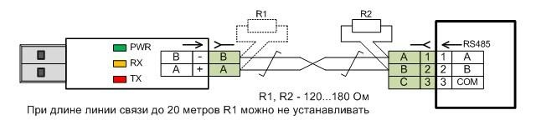
Рисунок 3.6 – Адаптер RS-485 в USB и способы его установки в информационную сеть

В настоящее время множество протоколов цифровых промышленных сетей, например Profibus DP, Modbus, Hart, CanOpen и др. в качестве физического уровня используют рекомендованный физический канал связи RS-485. Рассмотрим более подробно протокол передачи данных Modbus, а в особенности – его подвид Modbus RTU.

ПРОТОКОЛ MODBUS
Коммуникационный протокол Modbus широко используется в промышленных сетях АСУ ТП для организации взаимодействия между элементами автоматизации, а также передачи данных в SCADA-системы.
Одним из главных преимуществ Modbus является простота программной реализации обмена, высокая степень открытости протокола, которая обеспечивается полностью бесплатными текстами стандартов (можно скачать с сайта www.modbus.org), и совместимость с оборудованием практически всех производителей.
Правила установки связи и передачи данных. Протокол Modbus предполагает наличие только одного ведущего устройства в сети (оно называется Master) и от 1 до 247 ведомых (они называются Slave).
Устройство-Master периодически взаимодействует со Slave-устройствами, считывая или записывая в них какую-либо информацию. Этот процесс осуществляется в форме «запрос-ответ».
Формат запроса имеет следующий вид:
SlaveID | Код функции | Аргументы функции | CRC/LRC

Здесь SlaveID – это адрес устройства (1 байт), к которому обращается Master, может принимать значение от 0 до 247, адреса с 248 до 255 зарезервированы.
Код функции (1 байт) определяет требуемое действие со Slave-устройством.
Аргументы функции запроса определяются назначением функции (N байт).
CRC/LRC – контрольная сумма CRC-16 или LRC (2 байта) вычисляется на основании предыдущих фрагментов данных и необходима для контроля их целостности: в случае, если рассчитанная устройством-приёмником контрольная сумма не совпадает с той, которую указал отправитель, то данные считаются недостоверными.
Ответ имеет схожий формат:
SlaveID | Код функции | Данные | CRC/LRC

Почти все поля ответного кадра аналогичны кадру запроса, за исключением поля «Данные», оно имеет различное наполнение, в зависимости от назначения функции.
Если устройством не поддерживается запрашиваемая функция или аргументы в поле «Аргументы функции» запроса являются некорректными для данного Slave-устройства, то в ответе, в поле «Код функции» старший бит выставляется «1» (т.е. на «Код функции» накладывается маска 0x80 – выполняется функция логического побитового умножения), а в поле «Данные» будет помещена дополнительная информация об ошибке.
Весь пакет, посылаемый клиентом серверу или обратно, имеет название Application Data Unit (ADU) – единица данных прикладного уровня. Содержание ADU может различаться в зависимости от способа реализации протокола (рис. 3.7).
Основная часть пакета, содержащая информацию о функции и её аргументах, а равно и ответ сервера, содержащий результат выполнения этой функции, получил наименование Protocol Data Unit (PDU) – единица протокола данных (рис. 3.7).
Рисунок 3.7 – Форматы пакета данных для разных реализаций протокола Modbus

Из рис. 3.7 видно, что существует несколько вариантов реализации протокола Modbus.
Modbus ASCII. Данные представляются символами в соответствии с кодовой таблицей ASCII и отображаются в шестнадцатеричном формате. Начало каждого пакета обозначается символом двоеточия «:» (0х3А), а конец – символами возврата каретки и переноса строки (0х0D и 0х0A) (признак окончания пакета на структурной схеме на рис.3.7 назван «суффиксом».) Это позволяет использовать протокол на линиях с большими задержками и оборудовании, имеющем таймеры невысокой точности.
Modbus RTU. В протоколе Modbus RTU данные представляются в двоичном формате, а разделителем пакетов является временной интервал. Запрос представляет собой последовательность байтов, в котором временной интервал между байтами стандартизирован и зависит от принятой скорости передачи данных. Для разделения пакетов используются временные паузы продолжительностью не менее чем 3,5t, где t – время передачи одного байта в используемой сети. Передача байтов данных в пределах одного пакета производится последовательно с промежутками времени между соседними байтами не более 1,5t, иначе передача считается ложной. Этот протокол критичен к задержкам и не может работать, например, на модемных линиях. При этом, накладные расходы времени на передачу данных меньше, чем в Modbus ASCII, так как длина сообщений меньше.
Modbus TCP. Структура пакетов подобна Modbus RTU, данные также представляются в двоичном формате, и упаковываются в обычный TCP-пакет, для передачи по IP-сетям. Проверка целостности пакета, используемая в Modbus RTU или ASCII, не применяется, так как TCP уже имеет собственный механизм контроля целостности.
В реализации Modbus RTU для передачи 8 бит информации фактически по сети дополнительно передаётся 1 стартовый бит (переводит приёмник в состояние готовности принимать информацию), бит проверки на чётность (необязателен) и 1 (если бит проверки на чётность передаётся) или 2 (если бит проверки на чётность отсутствует) стоповых бита. Итого для передачи байта данных фактически задействуется 11-битный код. Бит проверки на чётность – это один из уровней контроля целостности передаваемых данных. Например, если при включенном контроле по четности передается буква "a" (в двоичном формате 0110 0001), то отправляющая система добавляет бит контроля четности со значением «1», чтобы сделать число единиц в передаваемом коде четным. При отправке буквы "A" (в двоичном формате 0100 0001) биту контроля по четности присваивается значение 0, обеспечивая четное число двоичных единиц в передаваемом символе. Аналогично действует алгоритм выставления значения бита по нечётности, только его значение принимается обратным.
На практике при настройке связи между двумя устройствами должны быть согласованы параметры приёма и передачи данных. Окно настройки показано на рис.8, раздел «Enter Settings». Как видно из рис. 3.8, настройке подлежат такие параметры, как: режим передачи Modbus – RTU, TCP или ACSII; COM-порт Master-устройства (ведущего устройства), к которому подключено Slave-устройство (ведомое устройство); скорость передачи данных, бит/с; число бит данных в символе; число стоповых бит; наличие бита контроля по чётности; номер slave-устройства в сети; в ряде случаев спецификации подлежит способ передачи битов/байтов по сети – сначала старшие, затем младшие или наоборот. После определения всех указанных параметров устройства готовы к обмену данными по сети.
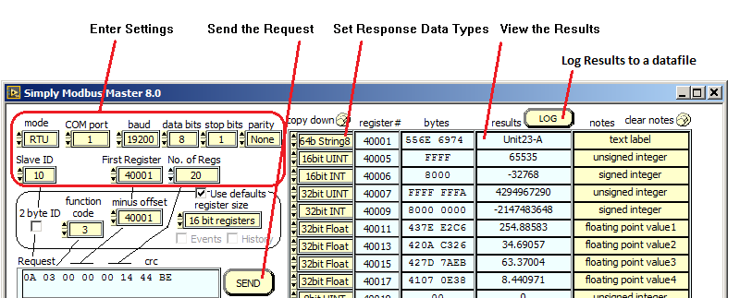
Рисунок 3.8 – Пример окна настройки параметров сети Modbus

Модель данных Modbus. Каждое Slave-устройство может иметь встроенную память, в которой выделяется область данных и область, содержащая дополнительную специфическую информацию. Возможные виды данных, сохраняемых во встроенной памяти, представлены в таблице 3.2.
Таблица 3.2 – Модель данных Modbus
Поле | Доступ | Размер | Номер регистра | Адрес регистра | Описание
Discrete Inputs (DI) | Только чтение | 1 бит | 10001-19999 | 0х0000-0хFFFF | Дискретные входы, отражающие состояние входного сигнала устройства.  Например, при поданном напряжении значение равно «1».
Discrete Output или Coils (DO) | Чтение/Запись | 1 бит | 20001-29999 | 0х0000-0хFFFF | Выходные регистры, определяющие текущее состояние выхода устройства.  Например, включенному состоянию выходного реле соответствует значение «1».
Analog Input Registers (AI) | Только чтение | 16 бит  (2 байта) | 30001-39999 | 0х0000-0хFFFF | Регистры ввода, предназначенные для приёма состояний входных аналоговых сигналов, например, текущего значения температуры, силы тока и др.
Analog Output Holding registers (AO) | Чтение/Запись | 16 бит  (2 байта) | 40001-49999 | 0х0000-0хFFFF | Регистры, предназначенные для хранения состояний выходных аналоговых сигналов с возможностью их чтения и записи. Например, уставки срабатывания выходных внешних устройств по току, напряжению, температуре и др.

Все входные и выходные регистры с программной точки зрения являются внутренними ячейками памяти, в которых могут храниться счётчики, флаги и другие управляющие коды. Кроме указанных в таблице диапазонов регистров, могут использоваться и другие при возникновении такой необходимости.
Для работы с каждым типом регистров определены функции чтения и записи. Наиболее часто используемые функции описаны ниже в таблице 3.3.

Таблица 3.3 – Перечень некоторых функций Modbus для работы с данными
Код | HEX-код для PDU | Название функции | Тип данных | Назначение
1 | 0x01 | Read Coils | Coils | Чтение значений нескольких регистров флагов
2 | 0x02 | Read Discrete Inputs | Discrete Inputs | Чтение значений нескольких дискретных входов
3 | 0x03 | Read Holding Registers | Holding Registers | Чтение значений нескольких регистров хранения
4 | 0x04 | Read Input Registers | Input Registers | Чтение значений нескольких регистров ввода
5 | 0x05 | Write Single Coil | Coils | Запись одного регистра флагов
6 | 0x06 | Write Single Register | Holding Registers | Запись одного регистра хранения
15 | 0x0F | Write Multiple Coils | Coils | Запись нескольких регистров флагов
16 | 0x10 | Write Multiple Register | Holding Registers | Запись нескольких регистров хранения

Для каждой функции в спецификации протокола Modbus определена структура PDU: какие данные и в каком порядке должны использоваться в запросах и ответах. Подробная информация приведена в документе спецификации «Modbus Application Protocol Specification V1.1b3», глава «5.1 Public Function Code Definition»:
https://modbus.org/docs/Modbus_Application_Protocol_V1_1b3.pdf
Рассмотрим формирование пакетов Modbus RTU на примере функции Read Coils с кодом «01». Эта функция, кроме передачи собственного кода, требует наличия в запросе адреса первого Coil-регистра и количества регистров, которые необходимо прочитать. В случае успешного выполнения запроса в ответе возвращаются код функции, число байт, необходимое для вывода запрошенных Coil-регистров, и статус всех этих регистров.
Стандарт Modbus определяет следующую форму запроса и ответа, приведенную в таблице 3.4:

Таблица 3.4 – Форма запроса и ответа функции чтения данных 01 (0x01) Read Coils
Request
Function code | 1 Byte | 0x01
Starting Address | 2 Bytes | 0x0000 to 0xFFFF
Quantity of coils | 2 Bytes | 1 to 2000 (0x7D0)
Response
Function code | 1 Byte | 0x01
Byte count | 1 Byte | N
Coil Status | n Bytes | n = N or N+1
*N = Quantity of Outputs / 8; if the remainder is different of 0 ⇒ N = N+1
Error
Function code | 1 Byte | Function code + 0x80
Exception code | 1 Byte | 01 or 02 or 03 or 04

Рассмотрим пример обмена данными (рис.3.9) между двумя устройствами. Предположим, нам нужно обратиться к серверному устройству с адресом 1 и прочитать 19 его выходных разрядов с номерами 20…38. Адресация регистров ведется с 0, поэтому адрес первого нужного нам регистра равен 0x13 (это 19 в шестнадцатеричной системе). Требуемое для чтения количество регистров также равно 0x13 (для чтения запрошено 19 регистров). В качестве адреса и кода функции указываем 0х01. Контрольная сумма формируется по алгоритму CRC-16 на основе других полей пакета.
В случае отсутствия ошибок в ответе возвращаются без изменений адрес серверного устройства и код функции. Для расчета числа байтов, которые необходимы для возврата состояния всех выходных разрядов, нужно разделить запрошенное количество разрядов на 8 и к результату прибавить 1, если остаток от деления не равен 0. В нашем случае результат деления 19 на 8 равен 2, но остаток положительный – поэтому для вывода всех разрядов потребуется 2+1=3 байта. Это значение указывается в ответе после кода функции. И далее следуют 3 байта, описывающие состояние выбранных выходных разрядов. Например, первый байт описывает состояние 8 выходных разрядов с номерами 20-27. Если в поле этого байта, к примеру, содержится шестнадцатеричное значение 0xCD – состояние соответствующих 8 выходных разрядов такой: 1100 1101₂ (старший разряд этого байта соответствует номеру 27, младший – номеру 20). Следующий байт 0х6В = 0110 1011₂ описывает состояние 8 выходных разрядов с номерами 28-35. Последний байт данных 0х05=0000 0101₂ следует интерпретировать следующим образом: состоянию разряда 38 соответствует 6-й бит слева направо, а значение разряда 36 определяется младшим битом. Таким образом, в последнем байте для выдачи информации используется только 3 младших бита. Остальные 5 старших бита этого байта для передачи информации в рассматриваемом примере не используются и заполнены нулями.

Рисунок 3.9 – Пример успешного ответа на запрос о чтении данных, содержащихся в выходных регистрах

Если в процессе обработки запроса на опрашиваемом устройстве выявляется ошибка (например, обнаружен несуществующий адрес регистра), то в ответе устанавливается измененный код функции, получаемый установкой единицы в старший разряд байта – в нашем примере 0x81 (рисунок 3.10), и код исключения – в нашем примере 03, что обозначает неверный формат запроса: количество запрошенных регистров превышает 2000 (рисунок 3.11).

Рисунок 3.10 – Передача ответа об ошибке чтения данных

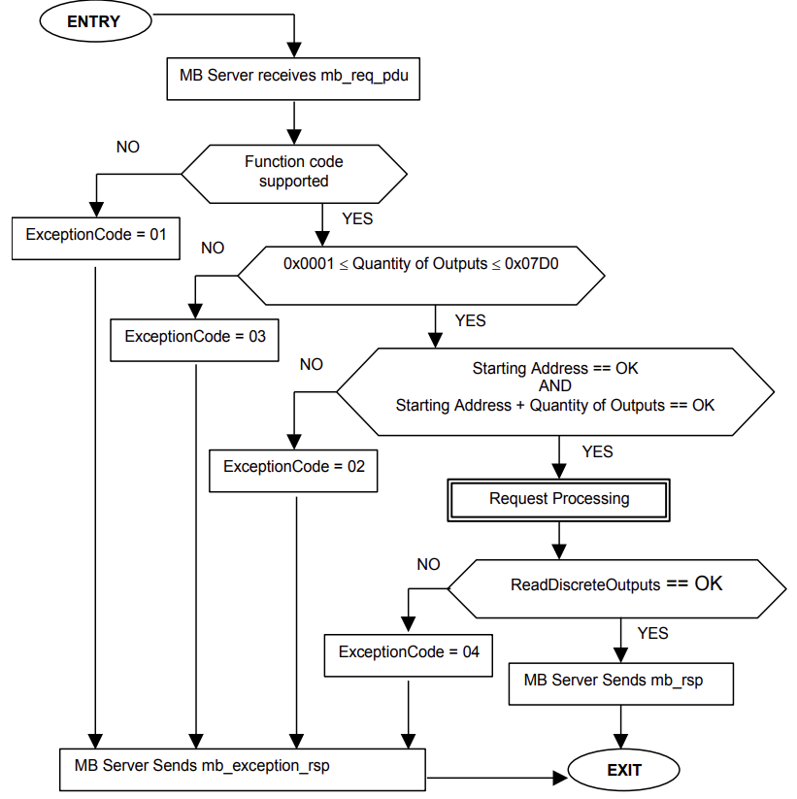
Рисунок 3.11 – Алгоритм работы функции «01 (0х01) Read Coils» (чтение регистров дискретного вывода)

Данные в регистрах устройства хранятся в виде последовательности битов, однако простое считывание этих последовательностей (raw data) зачастую не даёт пользователю нужной информации. Если пользователь считывает состояние дискретных выходов (DO) или дискретных входов (DI), то набор битов однозначно указывает на их бинарное состояние (активен/неактивен), как было рассмотрено ранее. Но если же в регистрах хранятся некоторые аналоговые переменные, то полученные данные должны быть подвергнуты декодированию, которое выполняется в два этапа.
Первый этап – определение типа данных. Разработчик интеллектуального устройства указывает, к какому типу данных относится информация в том или ином регистре или в их группе. При этом могут использоваться следующие типы данных: UINT16, INT16, FLOAT, CHAR и так далее (см.рис. 3.8, строка «Set Response Data Types»).
Если указан тип данных UINT16 (16 бит без знака) – каждый принятый регистр декодируется как целое число без знака, то есть полученная последовательность, состоящая из двух байт, преобразуется в число, находящееся в диапазоне от 0 до 65535.
Если указан тип данных INT16 (16 бит со знаком) – каждый принятый регистр декодируется как целое число со знаком 16 бит в дополнительном коде (диапазон от -32767 до +32767).
Если указан тип данных FLOAT (плавающая точка) – каждые подряд принятые 4 байта из регистров декодируется как число в кодировке IEEE Standard Binary Floating-Point. Диапазон значений – от -3.4028235E+38 до 3.4028235E+38.
Второй этап – физическая интерпретация полученного числа, заключающаяся в его переводе в физическую величину со строго определенным значением. Подробности этой операции описываются в руководстве пользователя, равно как и карта регистров с данными (см. ссылки далее).

ОПИСАНИЕ ЛАБОРАТОРНОЙ УСТАНОВКИ
В рамках лабораторной работы необходимо осуществить интеграцию прибора для измерения показателей качества и учета электрической энергии в SCADA-систему, в качестве которой используется ПО «MasterSCADA» (производитель – компания «ИнСАТ»). В качестве умного счётчика электрической энергии использован прибор серии PM130P Plus. Прибор и ПК связаны посредством последовательного интерфейса RS-485 и адаптера RS-485/USB, в качестве протокола связи используется Modbus RTU. В процессе выполнения работы нужно получить результаты телеизмерений напряжения и частоты сети, к которой подключен прибор учёта электроэнергии, и передать их в SCADA-систему с последующей визуализацией параметров в ПО.
Руководство пользователя для настройки умного счётчика:

Modbus Communications Protocol  Reference Guide  (на английском языке):  https://clck.ru/32w6qG  https://www.satec-global.com/sites/default/files/PM130-PLUS-Modbus.pdf | 
PM130 PLUS  Руководство по эксплуатации  (на русском языке):  https://clck.ru/32w6rN  https://www.satec-global.com/sites/default/files/PM130-PLUS-MANUAL-RUS.pdf | 

Скачать SCADA-систему можно бесплатно на официальном сайте разработчика после короткой регистрации:  https://clck.ru/32w7Mt  https://insat.ru/products/?category=9 | 

Драйверы для адаптера RS-485/USB:  https://clck.ru/32w7ND  http://pc-controllers.ru/product_info.php/products_id/41373 | 

ХОД РАБОТЫ
Важно! Перед тем, как приступить к выполнению лабораторной работы, настоятельно рекомендуется ознакомиться с руководством по эксплуатации устройства PM130P Plus и изучить основы работы с используемой SCADA-системой.
1. Собрать испытательную схему по рис. 3.12, подключив осветительную лампу HL к счётчику электроэнергии Wh и к сети 230 В. Питание цифрового счётчика также организовать от сети 230 В.
Рисунок 3.12 – Схема установки для испытания цифрового счётчика
2. Подключить прибор для измерения показателей качества и учета электрической энергии PM130P Plus к ПК с установленным на нем ПО «MasterSCADA» по интерфейсу RS-485/USB.
3. Произвести конфигурирование цифрового счётчика и ПО «MasterSCADA», опираясь на приведенную ниже инструкцию.
После открытия ПО «MasterSCADA» возле пункта «АРМ 1» (автоматизированное рабочее место №1) необходимо нажать на стрелку слева, открывая меню подпунктов, далее открывается пункт:
«Протоколы» → «Modbus RTU» → «Модуль Modbus RTU 1» (рис. 3.13).
Далее правой кнопкой мыши необходимо щелкнуть по полю «Модуль Modbus RTU 1» и выбрать функцию «Добавить» → «Каналы» → «АI» (рис. 3.14).
Данную операцию следует проделать дважды для создания двух каналов, по одному из них будет совершаться передача значений напряжения, а по второму – значений частоты сети. Наименования каналов по молчанию можно изменить в соответствии с наименованием измеряемой физической величины.
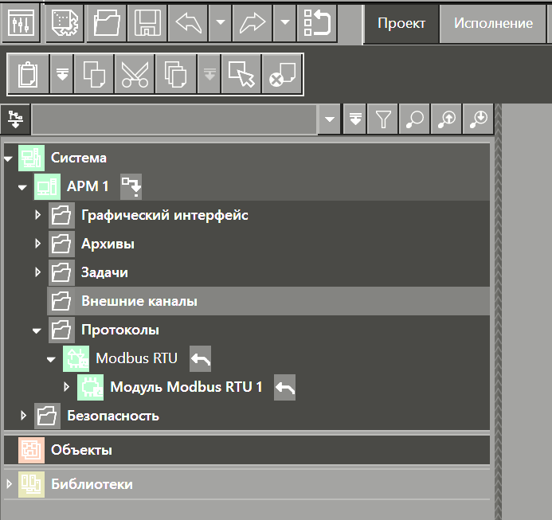
Рисунок 3.13 – Последовательность создания каналов передачи данных в ПО «MasterSCADA»

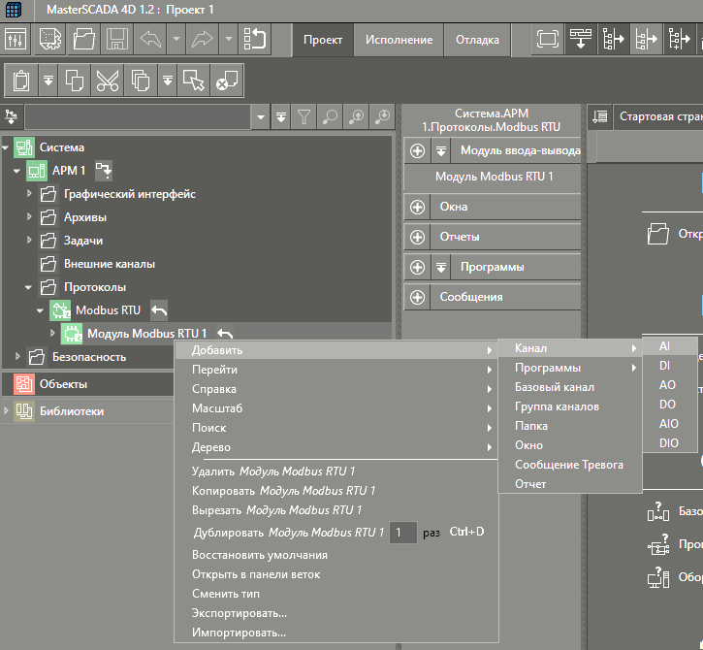
Рисунок 3.14 – Последовательность создания каналов передачи данных в ПО «MasterSCADA»
В правой части программы отображаются характеристики выбранного пункта. Например, при выборе пункта «Modbus RTU» в правой части экрана отображаются его характеристики. В подпункте «Порт» необходимо уточнить номер порта, откуда ведётся приём данных (этот параметр соответствует адресу сервера в сети). Для того чтобы это сделать, нужно зайти в «Диспетчер устройств» на компьютере и определить, какой из COM-портов отвечает за последовательную передачу данных. Пример определения номера порта представлен на рисунке 3.15, в данном примере приём ведётся через 4-й СОМ-порт.

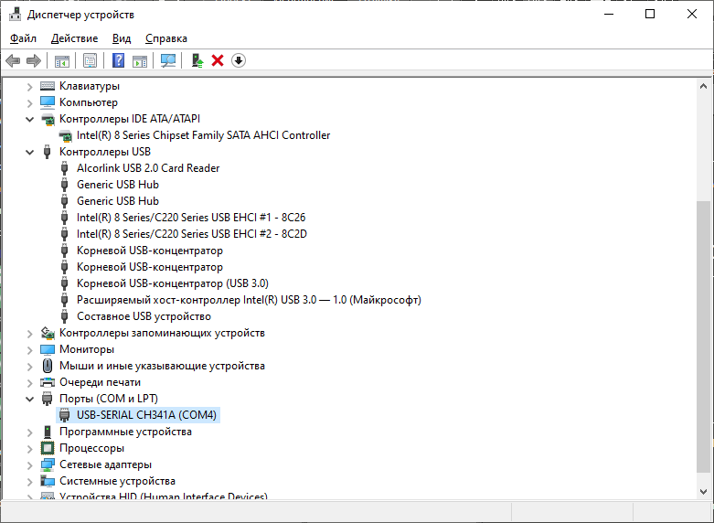
Рисунок 3.15 – Определение номера порта для последовательной передачи данных между устройствами (вкладка «Порты COM и LPT»)
Адрес цифрового счётчика в информационной сети, скорость передачи данных и прочие параметры устанавливается на самом счётчике с помощью кнопок настройки (см. руководство по настройке), рис.3.16-3.18.
В окне настройки связи в SCADA-системе необходимо установить параметры приёма-передачи такими же, как у цифрового счётчика, все остальные данные остаются заполненными по умолчанию, рис.3.19-3.20.

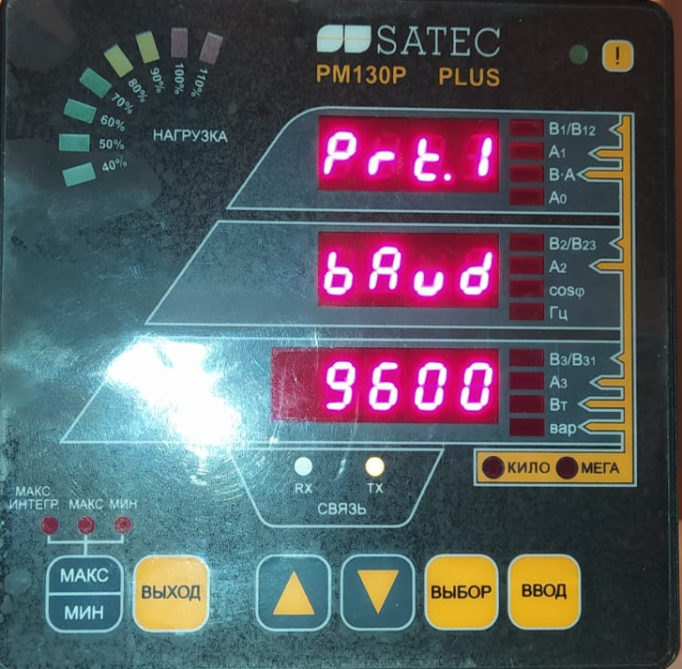
Рисунок 3.16 – Установка скорости передачи данных цифрового счётчика
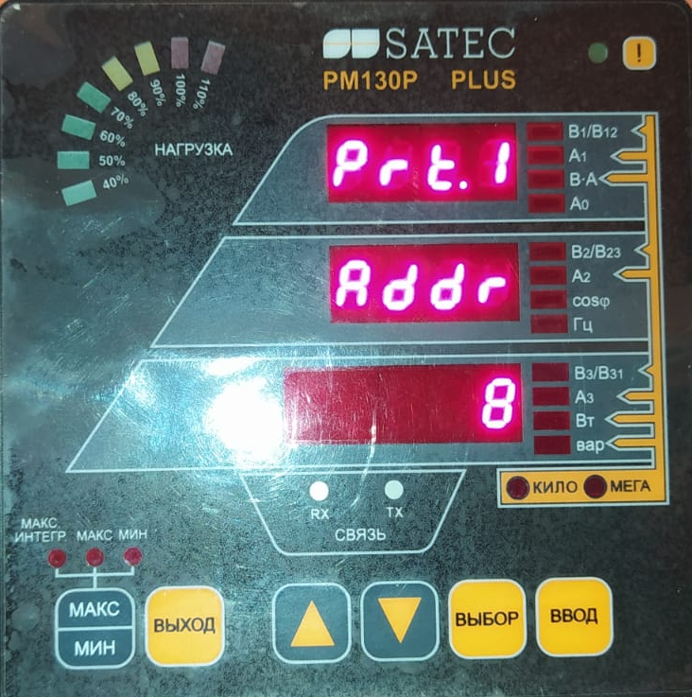
Рисунок 3.17 – Установка адреса цифрового счётчика в информационной сети

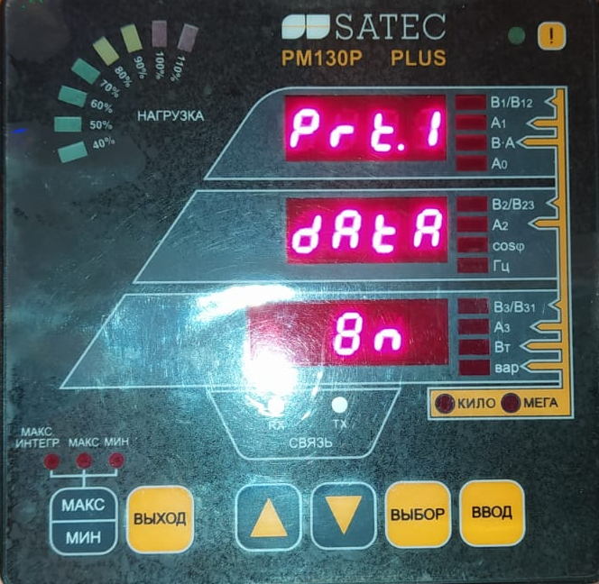
Рисунок 3.18 – Установка числа бит в байте данных и наличия бита чётности
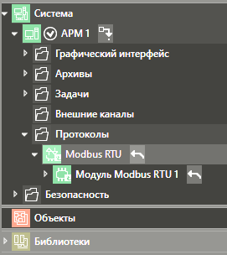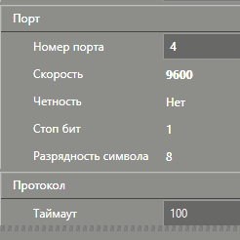

Рисунок 3.19 – Настройка протокола «Modbus RTU» в соответствии с установленными параметрами цифрового счётчика

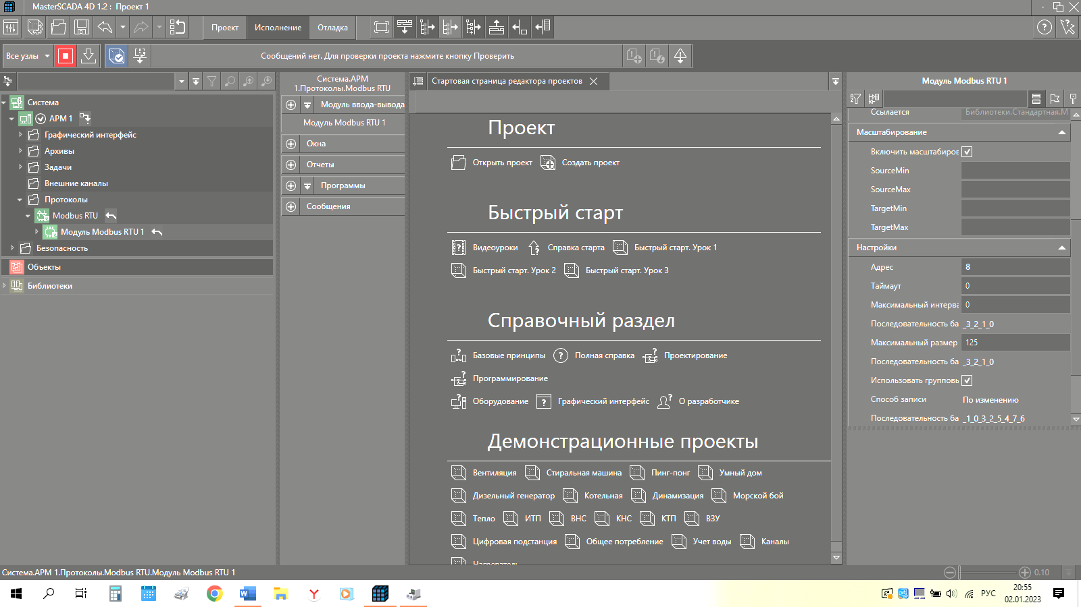
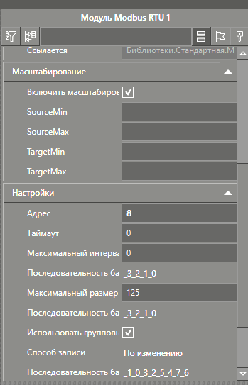

Рисунок 3.20 – Установка характеристик «Модуля Modbus RTU 1» в соответствии с параметрами цифрового счётчика

Характеристики масштабирования для каналов передачи аналоговых величин «Напряжение» и «Частота» – SourceMin/SourceMax и TargetMin/TargetMax определяются в соответствии с руководством по настройке прибора и идентичны значениям, представленным на рисунках 3.21 и 3.22.
Важно отметить, что параметры масштабирования канала передачи значений напряжения зависят от коэффициента трансформации трансформатора напряжения и схемы подключения счётчика к измерительных трансформаторам. Эти параметры задаются программно.
В примере на рис.3.21 предполагается схема подключения «4LL3» (четырехпроводное соединение звездой, использующее 3 трансформатора напряжения и 3 трансформатора тока, рис.3.23) и коэффициент трансформации трансформатора напряжения, равный единице.

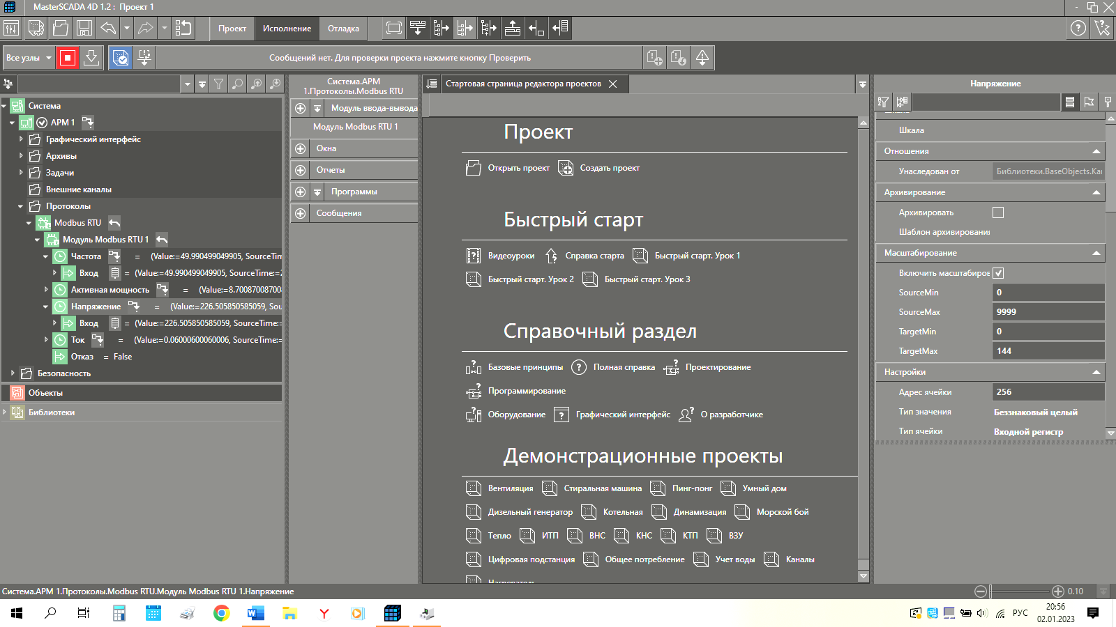

Рисунок 3.21 – Характеристики масштабирования для канала передачи аналоговых величин «Напряжение»

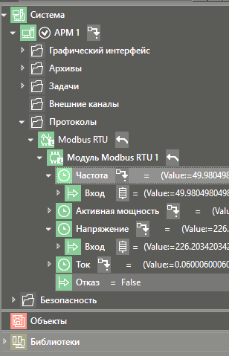
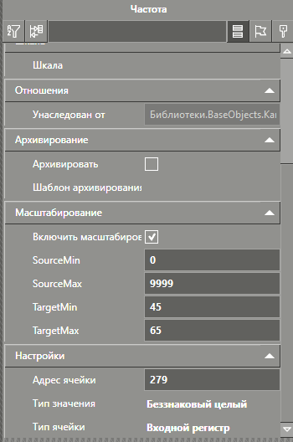

Рисунок 3.22 – Характеристики масштабирования для канала передачи аналоговых величин «Частота»
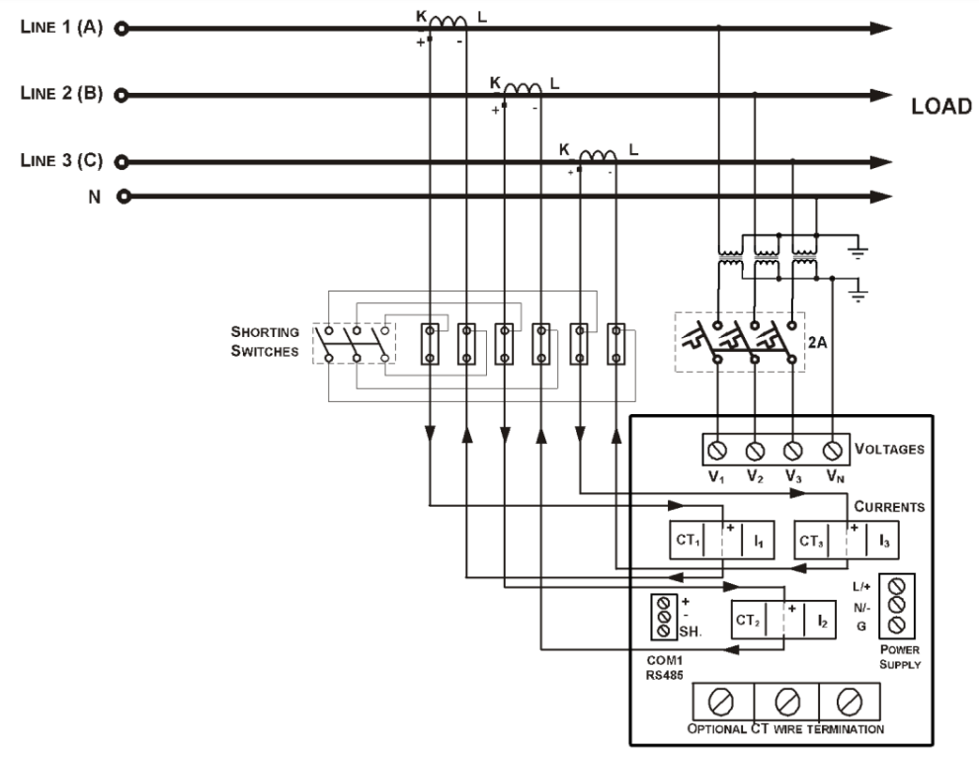
Рисунок 3.23 – Подключение счётчика по схеме «4LL3»

4. Запустить SCADA-систему и определить, соответствуют ли измеренные устрйоством аналоговые величины и отображаемые на мониторе компьютера. Для этого необходимо перейти во вкладку «Исполнение» и выбрать параметр «Подключить выбранный узел (с загрузкой конфиграции)», рис.3.24.

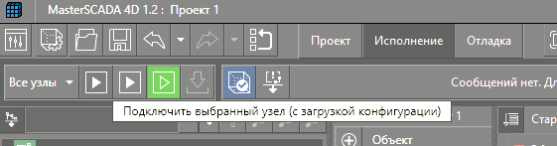
Рисунок 3.24 – Окно запуска SCADA-системы с загрузкой протоколов связи

5. Передать в программу MasterSCADA следующие электрические параметры, измеряемые цифровым прибором:
– частота электрического тока,
– напряжение,
– сила тока,
– коэффициент мощности;
– активная мощность.
Адреса хранения и характеристики масштабирования для каналов передачи аналоговых величин определить, пользуясь руководством пользователя умного счётчика. Убедиться в корректности показаний.

КОНТРОЛЬНЫЕ ВОПРОСЫ
1. Какие параметры сети необходимо установить у ведущего и ведомого устройства, чтобы организовать передачу данных по протоколу Modbus RTU?
2. В каком режиме передачи данных (симплексный, полудуплексный или дуплексный) работают устройства, связанные протоколом Modbus RTU?
3. Каким образом осуществляется связь между устройствами многоабонентной системы, использующей шинную топологию?
4. Для каких целей в сети с топологией «общая шина» применяются концевые резисторы (терминаторы)?
5. Какое максимальное количество устройств может быть подключено по интерфейсу RS-485?
6. С какой целью интеллектуальные устройства (умные счётчиков электроэнергии, цифровые устройства релейной защиты и автоматики и др.) объединяются в единую информационную сеть на энергетических предприятиях?
7. В каком виде измеренные значения физических величин хранятся в памяти умного счётчика и по каким правилам осуществляется их перевод в привычную форму («масштабирование»)?

ЛАБОРАТОРНАЯ РАБОТА № 4
СОЗДАНИЕ ПРОГРАММЫ ОБРАБОТКИ СИГНАЛОВ В ПАКЕТЕ MASTER SCADA 4D

ЦЕЛЬ РАБОТЫ
Создание программы обработки сигналов в SCADA-системе на примере программы включения и отключения системы охлаждения трансформатора, а также счётчика отключений выключателя.

ИЕРАРХИЯ УПРАВЛЕНИЯ ТЕХНОЛОГИЧЕСКИМ ПРОЦЕССОМ

Система АСУ ТП предприятия состоит из трёх иерархических уровней.
На нижнем уровне располагаются исполнительные механизмы, датчики, системы сбора и передачи данных, то есть системы измерения и воздействия на объект управления.
На среднем уровне расположены программируемые логические контроллеры, программируемые реле и иные устройства, назначение которых – реализация алгоритмов управления некоторой отдельной частью сложного технологического процесса предприятия.
На верхнем уровне располагается глобальная система управления предприятия, подразумевающая непосредственное взаимодействие с оператором посредством человеко-машинного интерфейса (human-machine interface, HMI). К задачам системы верхнего уровня относятся: визуализация технологического процесса, возможность непосредственно влиять на каждую его составляющую, непрерывное архивирование наиболее важных параметров технологического процесса, ведение отчётов, сигнализация.
Доступ к объектам управления в обязательном порядке осуществляется на верхнем уровне, а также может иметь место и на среднем уровне посредством автоматизированного рабочего места (АРМ) оператора. Доступ к объекту управления на среднем уровне подразумевает управление отдельным механизмом или группой механизмов, но не производственным процессом предприятия в целом.
Задача реализации алгоритмов управления на среднем и верхнем уровнях возлагается на программируемые устройства, которые воздействуют на исполнительные механизмы и/или на иные программируемые устройства.
Так, например, для поддержания частоты вращения электронасосов может быть предусмотрено воздействие на исполнительный механизм, увеличивающий силу тока в их двигателях. В этом случае управляющее устройство на среднем уровне (например, программируемый логический контроллер) увеличивает ток двигателя при снижении частоты вращения ротора и снижает ток при превышении частоты. Однако само значение частоты вращения, которое необходимо поддерживать неизменным, определяется оператором на верхнем уровне и передаётся по информационной сети в управляющий контроллер, находящийся на среднем уровне.
Реализация такой концепции управления подразумевает возможность написания пользовательских алгоритмов управления объектами на среднем и верхнем уровнях, при этом аппаратная составляющая средств управления должна быть универсальной – то есть не быть привязана к типу производимого продукта на предприятии.
Программный продукт Master SCADA 4D позволяет создавать программы управления, которые могут быть использованы на любом из уровней АСУ ТП. Рассмотрим возможности Master SCADA 4D на примере программы управления системой охлаждения силового трансформатора и программы учёта коммутационной способности выключателя.
Для этой цели, во-первых, создадим пользовательский интерфейс, отображающий состояние контролируемого оборудования и возможные способы взаимодействия с ним, а во-вторых, разработаем саму программу управления с помощью универсального языка программирования FBD (Function Block Diagram).

СОЗДАНИЕ ГРАФИЧЕСКОГО ИНТЕРФЕЙСА

Для начала создадим программное окно для отображения и ввода информации. Для этого войдём во вкладку «Объекты» и, наживая правую кнопку мыши (ПКМ), создадим новый объект с названием по умолчанию «Объект 1». Нажимая ПКМ на папке «Окно» в «Объекте 1», выберем опцию создания программного окна и сделаем его стартовым (рис.4.1). Название окна – как и других переменных окружения – может редактироваться пользователем произвольно.
Создадим фрагмент подстанции, пользуясь библиотекой «Electromagnetics» в палитре инструментов и перетаскивая фрагменты из библиотеки в программное окно.
Добавим на экран рисунок лицевой панели цифрового счётчика, пользуясь «Элементом для отображения изображения» из раздела «Примитивы» (рис.4.2).

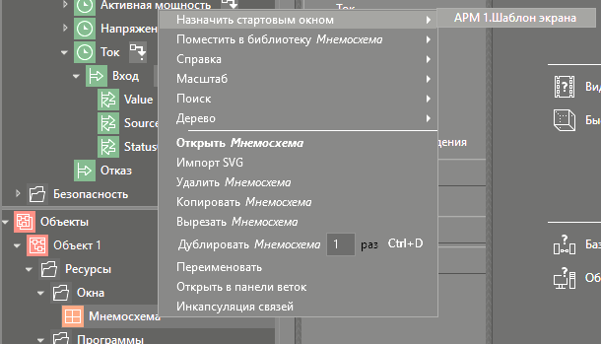
Рисунок 4.1 – Создание программного окна для ввода и отображения информации

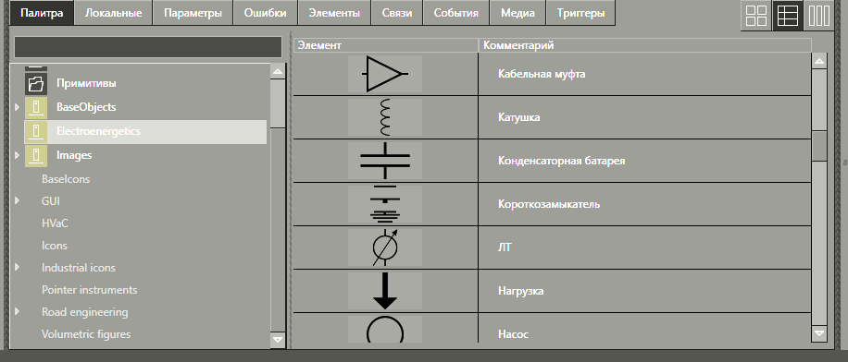
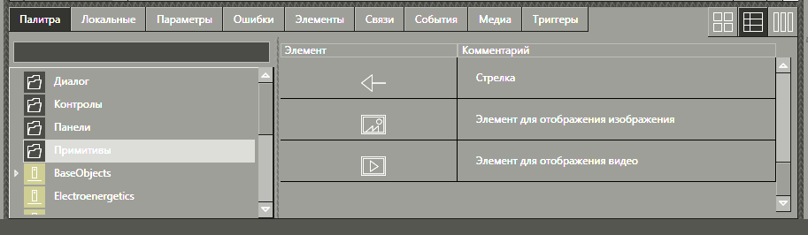
Рисунок 4.2 – Инструменты для создания мнемосхемы

Добавим на экран элементы для ввода и отображения текста, как показано на рис.4.3. Систему охлаждения трансформатора изобразим в виде турбины. Соответственно пуск и останов системы отображается в виде вращающейся или остановленной турбины, что соответствует её свойству «Вращение»

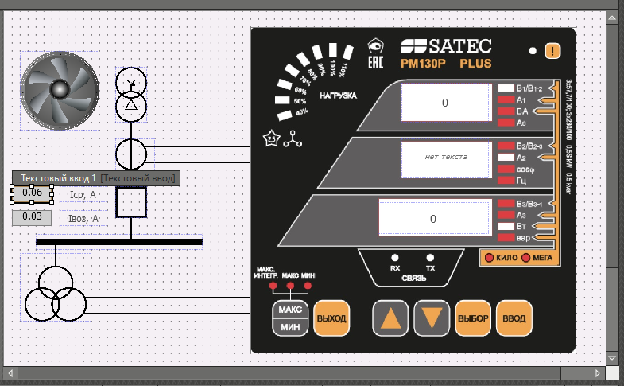
Рисунок 4.3 – Мнемосхема для управления системой охлаждения и отображения показаний цифрового счётчика

В теле объекта «Объект 1» создадим переменные, ответственные за приём изменений со стороны цифрового счётчика. Имена этих переменных соответствуют именам объекта «Modbus RTU1» из лабораторной работы №3, что не запрещено (рис.4.4). Формат переменных установим «LREAL» (длинные вещественные переменные, то есть 64-разрядные значения с плавающей точкой).
Чтобы организовать передачу данных от одной переменной другой, необходимо, зажав левую кнопку мыши, перетащить одну переменную к другой (технология «Drag&Drop»).
Отобразим на виртуальной панели цифрового счётчика напряжение, ток и активную мощность. Измерения, поступающие с прибора, не всегда удобны для визуального представления, поэтому часто необходима их конвертация в более наглядный вид.
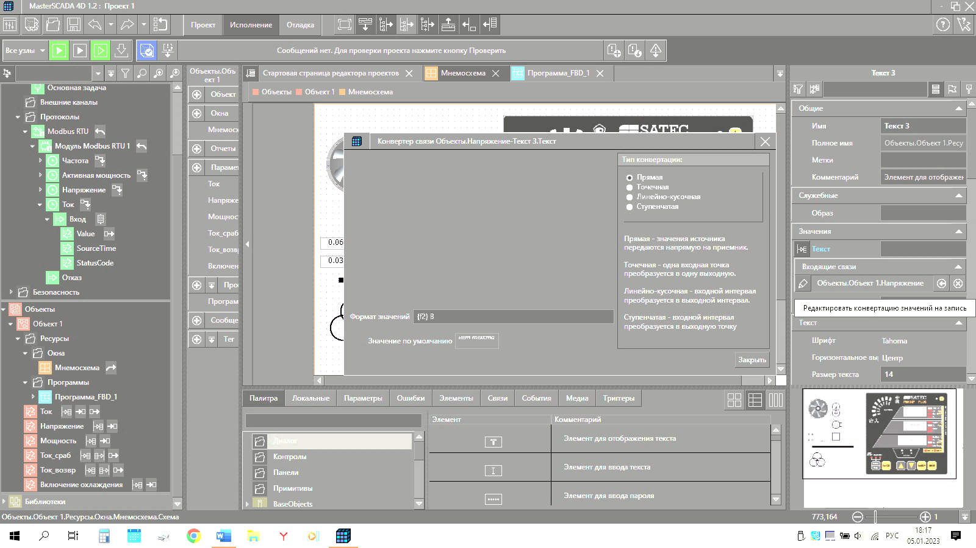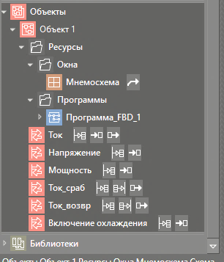
Рисунок 4.4 – Создание переменных окружения

Так, показания напряжения имеют большое число знаков после запятой, поэтому ограничим отображение только двумя знаками. Свяжем параметр объекта «Напряжение» со свойством «Текст» соответствующего текстового поля. В свойствах связи применена прямая конвертация сигнала с ограничением отображения двумя знаками за счёт ввода параметра «f2» в соответствующей графе (рис.4.5). Так же поступим со всеми остальными сигналами, которые подлежат отображению на мнемосхеме.
Рисунок 4.5 – Форматирование сигнала напряжения

Далее, свяжем параметр «Ток» со свойством «Текст» текстового поля для поля тока. Осветительная лампа потребляет малые значения тока, исчисляемые в десятках мА, однако измерения со счётчика приходят в единицах ампер. Для перевода ампер в миллиампер применим линейно-кусочную конвертацию так, как показано на рис.4.6, где максимальное значение диапазона определено из максимально возможного значения тока (10 А), измеренного прибором, чтобы конвертация происходила для всех возможных значений в цели создания универсальной программы.
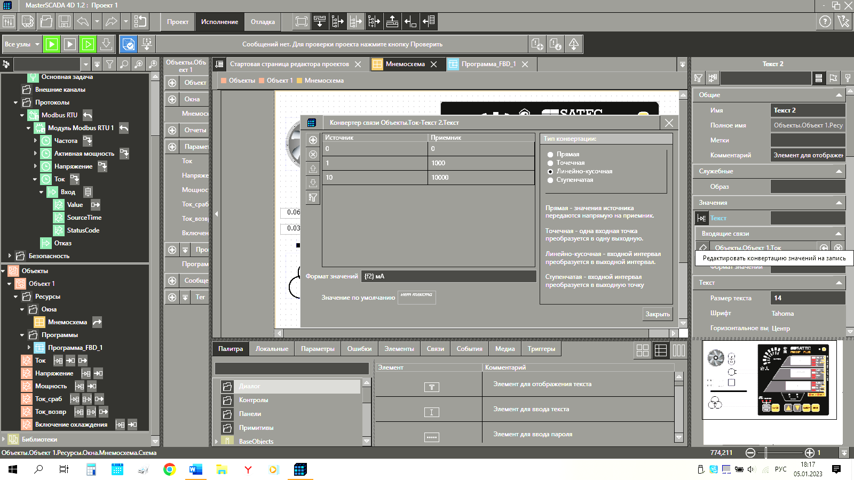
Рисунок 4.6 – Форматирование сигнала тока

Создадим переменную, ответственную за пуск и останов системы охлаждения, обозначив её как «Включение охлаждения» и установив формат «BOOL». Свяжем значение этой переменной со свойством «Вращение» турбины и установим точечную конвертацию так, как показано на рис.4.7. Таким образом, вращение турбины (запуск анимации) начинается, когда переменная «Включение охлаждения» принимает значение «1», и прекращается, когда переменная принимает значение «0».

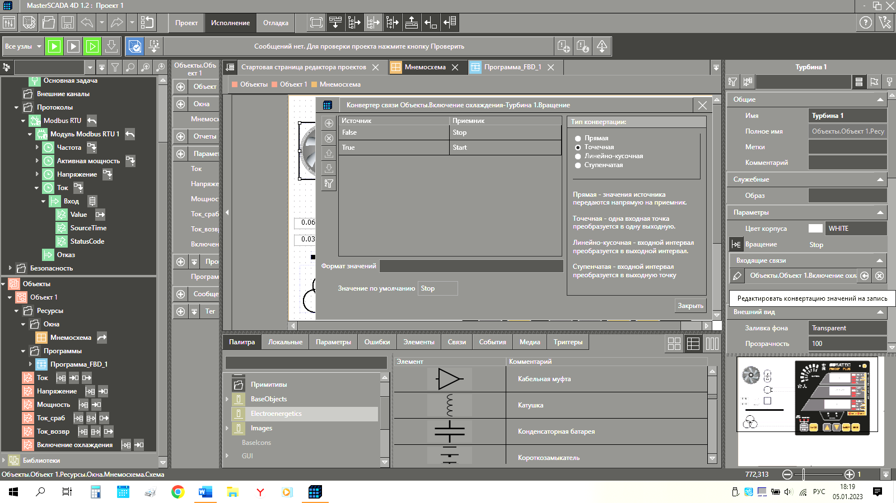
Рисунок 4.7 – Привязка команды пуска и останова системы охлаждения

Создадим также два текстовых ввода для задания параметров срабатывания и останова системы охлаждения. В качестве контролируемых параметров принимаем электрический ток, измеряемый счётчиком. На рис.4.3 соответствующие поля ввода расположены слева от пиктограммы выключателя. Свяжем параметр «Текст» в этих полях ввода с переменными «Ток_сраб» и «Ток_возвр» (см.рис.4.4). Формат последних переменных «LREAL», конвертация из текста в число осуществляется автоматически.

СОЗДАНИЕ ПРОГРАММЫ ОБРАБОТКИ ДАННЫХ

1. Мнемосхема и алгоритм управления системой охлаждения. Сформулируем требования к программе контроля системы охлаждения. Система охлаждения должна запускаться при превышении контролируемым током I некоторой уставки срабатывания I_{сраб}, при этом пуск должен осуществиться мгновенно. Затем, если ток достигнет значения ниже уставки возврата I_{воз} < I_{сраб}, то система охлаждения должна будет отключиться, отработав некоторое заранее заданное время Т. Отключение охлаждения с некоторой задержкой обусловлено тепловой инерцией защищаемого объекта.
Рассмотрим создание программы на примере языка FBD. Этот язык наиболее прост в освоении и не требует специальных знаний, наподобие языка С++, С#, MATLAB и других.
Особенность языка в том, что программирование осуществляется путём вставки блоков в наборное поле и установки связей между ними. Каждая отдельная цепь представляет собой выражение, составленное графически из отдельных элементов. К выходу блока подключается следующий блок, образуя цепь. Блок – это подпрограмма, функция или функциональный блок (И, ИЛИ, НЕ, триггеры, таймеры, счётчики, блоки обработки аналогового сигнала, математические операции и др.). При программировании используются наборы библиотечных блоков (те, которые уже включены в среду разработки), а также собственные блоки, написанные на FBD или других языках МЭК 61131-3.
В среде Master SCADA 4D программирование на этом языке имеет следующие особенности.
Во-первых, необходимо создать набор входных и выходных параметров (переменных), которые будут обрабатываться программой. Эти переменные располагаются в так называемых «клеммниках» слева (для входных переменных) и справа (для выходных) от наборного поля. Эти переменные могут быть самостоятельными, так и получать значения или передавать их в переменные объекта.
Во-вторых, в Master SCADA 4D установлена чёткая очередность выполнения команд блоков: вначале выполняются блоки в порядке возрастания координаты Х, затем в порядке возрастания координаты Y (вертикальная ось направлена вниз, а начало координат расположено в левом верхнем углу экрана); если у двух блоков совпадают координаты по оси Х, то вначале выполняется блок с наименьшей координатой Y.
Учтём также, что при запуске системы программа обработки данных будет выполняться непрерывно, обновляя значения переменных через установленный пользователем интервал времени (период выполнения основной задачи). На рис. это значение соответствует 100 мс.

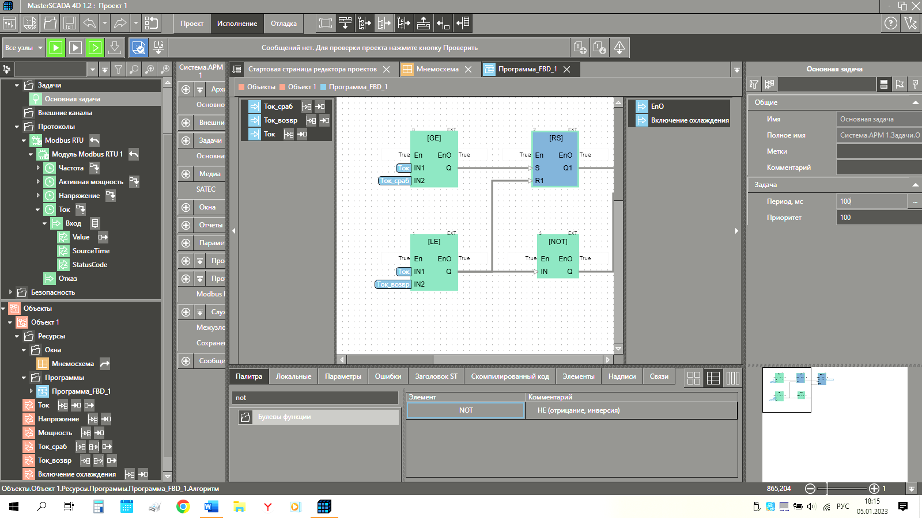
Рисунок 4.8 – Параметры выполнения основной задачи

Программа управления системы охлаждения, написанная на языке FBD, представлена на рис.4.9, где также показаны внутренние переменные программы, привязанные к одноименным переменным «Объекта 1».
Блоки GE и LE соответственно реализуют функции сравнения «больше или равно» и «меньше или равно», на их входы подаются измерения с цифрового прибора (вход IN1) и значения уставок (вход IN2). На выходе блоков формируются логические переменные «0» ил «1», которые затем попадают на RS-триггер и элемент задержки DELAY.
Выдержка времени на элементе DELAY (вход N) установлена равной 50, что соответствует 50 циклам исполнения основной задачи, то есть в данном примере 50·100 = 5000 мс = 5 с. Элемент DELAY задерживает появление на своём выходе как логического нуля, так и логической единицы, поэтому введено следующее условие: когда ток выше значения уставки возврата, на вход RST элемента DELAY подступает логическая единица (от элемента инверсии NOT), что деактивирует элемент задержки, поэтому сигнал с триггера RS, соответствующий пуску системы охлаждения, проходит без задержки – и система охлаждения включается моментально, а отключается уже с задержкой.

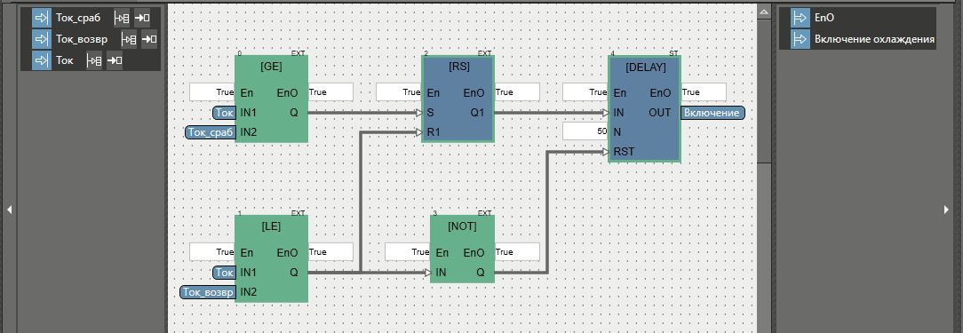
Рисунок 4.9 – Алгоритм управления системой охлаждения трансформатора

Мнемосхема, показывающая работу систему, приведена на рис.4.10. Готовый проект также доступен в системе DiSpace НГТУ по указанной ниже ссылке.
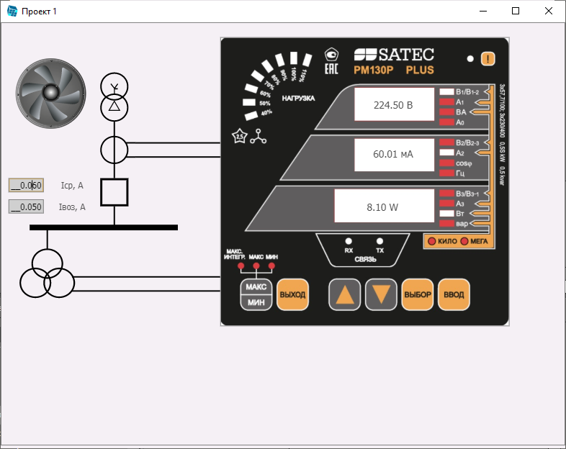
Рисунок 4.10 – Мнемосхема, показывающая работу алгоритма управления системой охлаждения

Архив с разработанным проектом управления системой охлаждения, архив «Система охлаждения»:  https://clck.ru/33DV2s  https://dispace.edu.nstu.ru/didesk/course/show/9145/5 | 

2. Программа учёта коммутационной способности выключателя. Силовые выключатели имеют ограниченный коммутационный ресурс. Так как включение и отключение контактов выключателя сопровождается появлением дуги межу ними, то это приводит к их износу, тем большему, чем выше отключаемый или включаемый ток. Спустя определённое количество включений/отключений, устанавливаемое производителем, необходимо провести ревизию выключателя, по результатам которой принимается решение о его возможности продолжать работу в прежнем режиме или о полной или частичной его замене. С помощью автоматической системы управления возможно реализовать функцию, которая бы записывала в память компьютера число коммутаций каждого выключателя и предупреждала персонал о необходимости провести ревизию.
На практике необходимо учитывать возможность потери питания среды исполнения, что может привести к потере накопленных данных о числе коммутаций выключателя. Чтобы данные не были утрачены безвозвратно, необходимо их хранение в энергонезависимой памяти компьютера, чтобы при перезапуске системы она бы могла восстановить данные. В качестве такой памяти может быть использован жёсткий диск среды исполнения или же некоторое внешнее устройство, с которым осуществляется непрерывная и надёжная связь.
Рассмотрим пример создания системы управления, которая бы учитывала число отключений выключателя и записывала эти данные в ячейку памяти цифрового счётчика, которая является энергонезависимой. Разумеется, при своём первом запуске или перезапуске после потери питания система управления должна первым делом обратиться к внешнему устройству и считать из него данные, а затем, если потребуется, производить изменения в этой ячейке памяти.
Добавим в пространстве рядом с пиктограммой выключателя две кнопки управления, позволяющие включать и отключать выключатель, счётчик отключений, а также кнопку, отвечающую за команду ревизии (рис.4.11). Потребуем, чтобы одновременно была активна только одна из кнопок – включить или отключить. Также потребуем, чтобы состояние выключателя менялась в соответствии с состоянием кнопок (нажата/отжата).

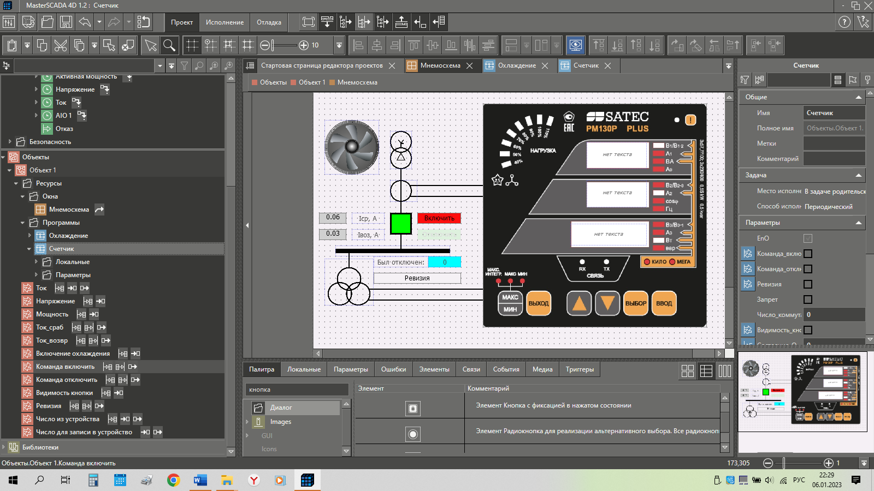
Рисунок 4.11 – Внешний вид новой мнемосхемы для учёта числа отключений выключателя

Создадим новые переменные «Команда включить» и «Команда отключить», отвечающие за состояние кнопок, и свяжем с ними свойства кнопок «Нажата» одноимённых кнопок, рис.4.12.

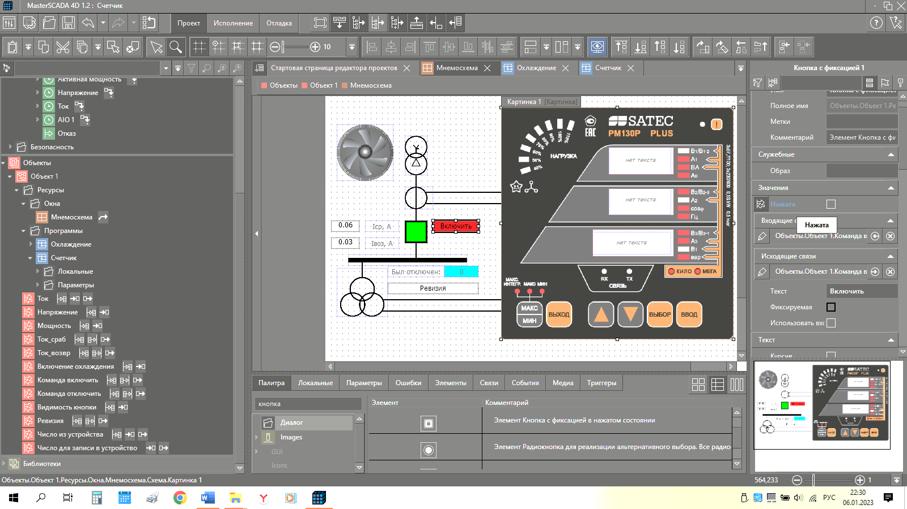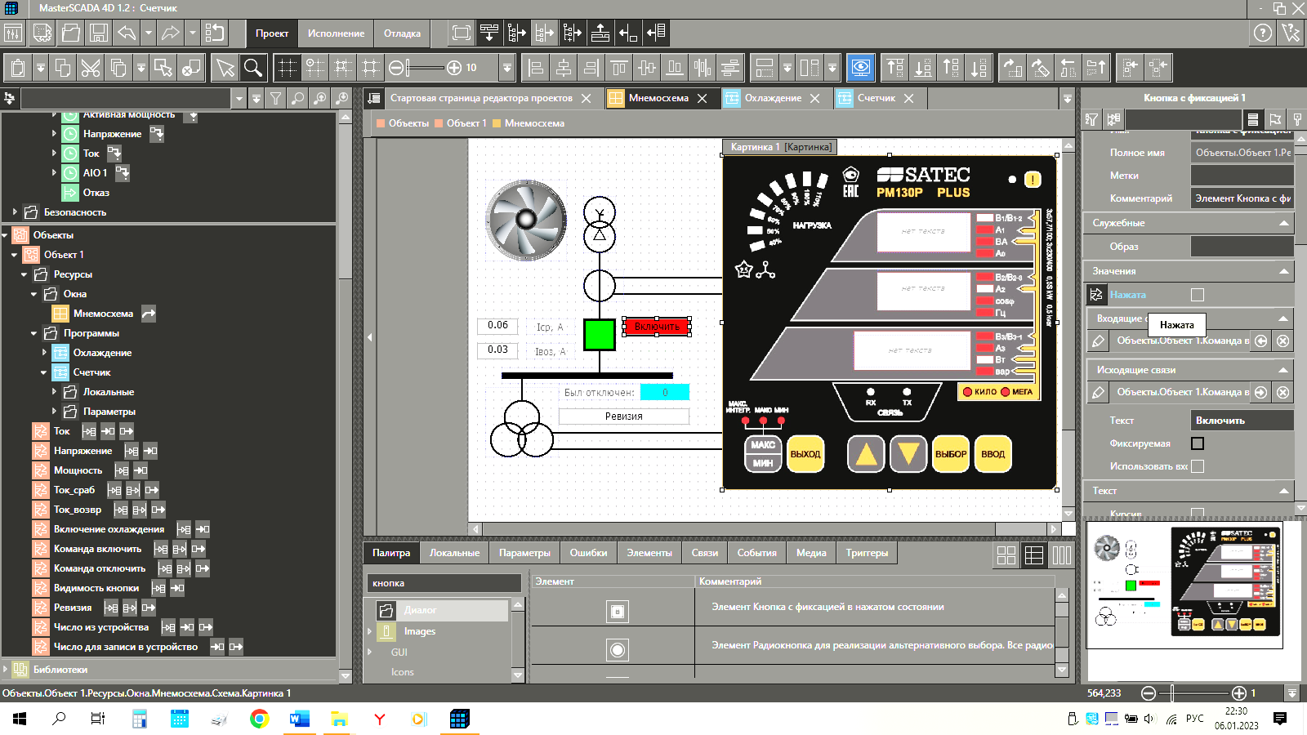
Рисунок 4.12 – Новые переменные для управления состоянием выключателя

Со свойством «Видимость» кнопок свяжем переменную «Видимость кнопки». Для кнопки «Отключить» установим прямую конвертацию, а для кнопки «Включить» установим её так, как показано на рис.4.13.

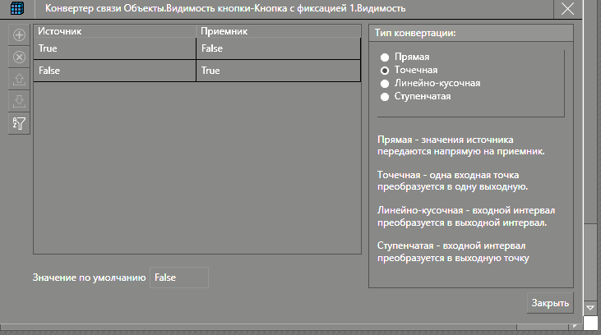
Рисунок 4.13 – Установка свойств кнопок управления

С переменной «Видимость кнопки» также свяжем параметр «Заливка фона» пиктограммы выключателя. Установим для логического нуля зелёный цвет, соответствующий отключенному положению выключателя, а для логической единицы установим красную заливку, показывающую включенное положение выключателя (рис.4.14).

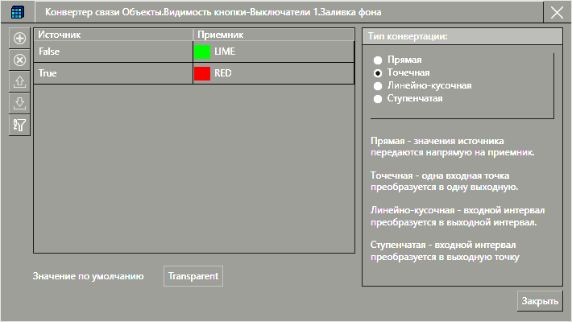
Рисунок 4.14 – Установка свойств выключателя

Программа управления выключателем чрезвычайно проста и показано на рис.4.15. На входы RS-триггера подаются переменные «Команда включить» (S-вход) и «Команда отключить» (R-вход), а к выходу триггера подключена переменная «Видимость кнопки». Такой простой алгоритм позволяет изменять цвет заливки фона выключателя и видимость кнопки, что достаточно для имитации его коммутации.

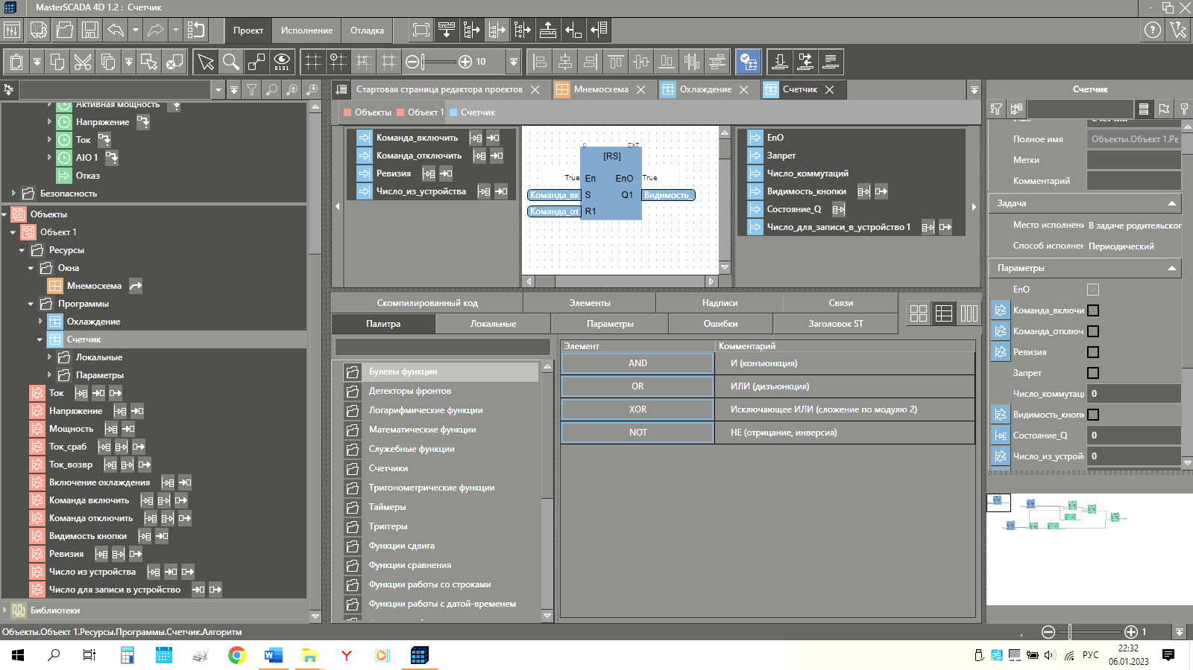
Рисунок 4.15 – Программа управления состоянием выключателя

В соответствии руководством по настройке цифрового счётчика, ячейки под номерами с 7056 по 7063 доступны для чтения и записи (рис.4.16).

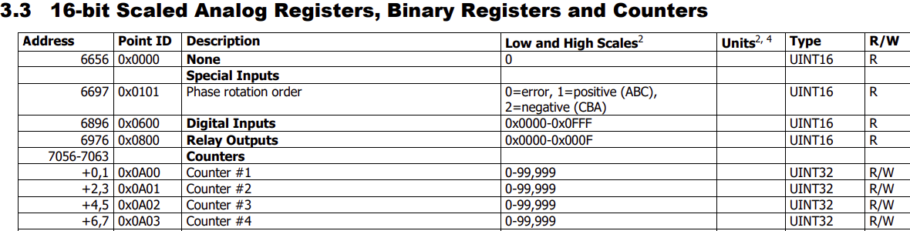
Рисунок 4.16 – Таблица Modbus-адресов цифрового счётчика SATEC (фрагмент из руководства по настройке)

Создадим в «Модуле Modbus RTU 1» канал для приёма и передачи аналоговых значений «AIO1» и используем ячейку 7056 для записи и чтения туда числа коммутаций выключателя (рис.4.17).

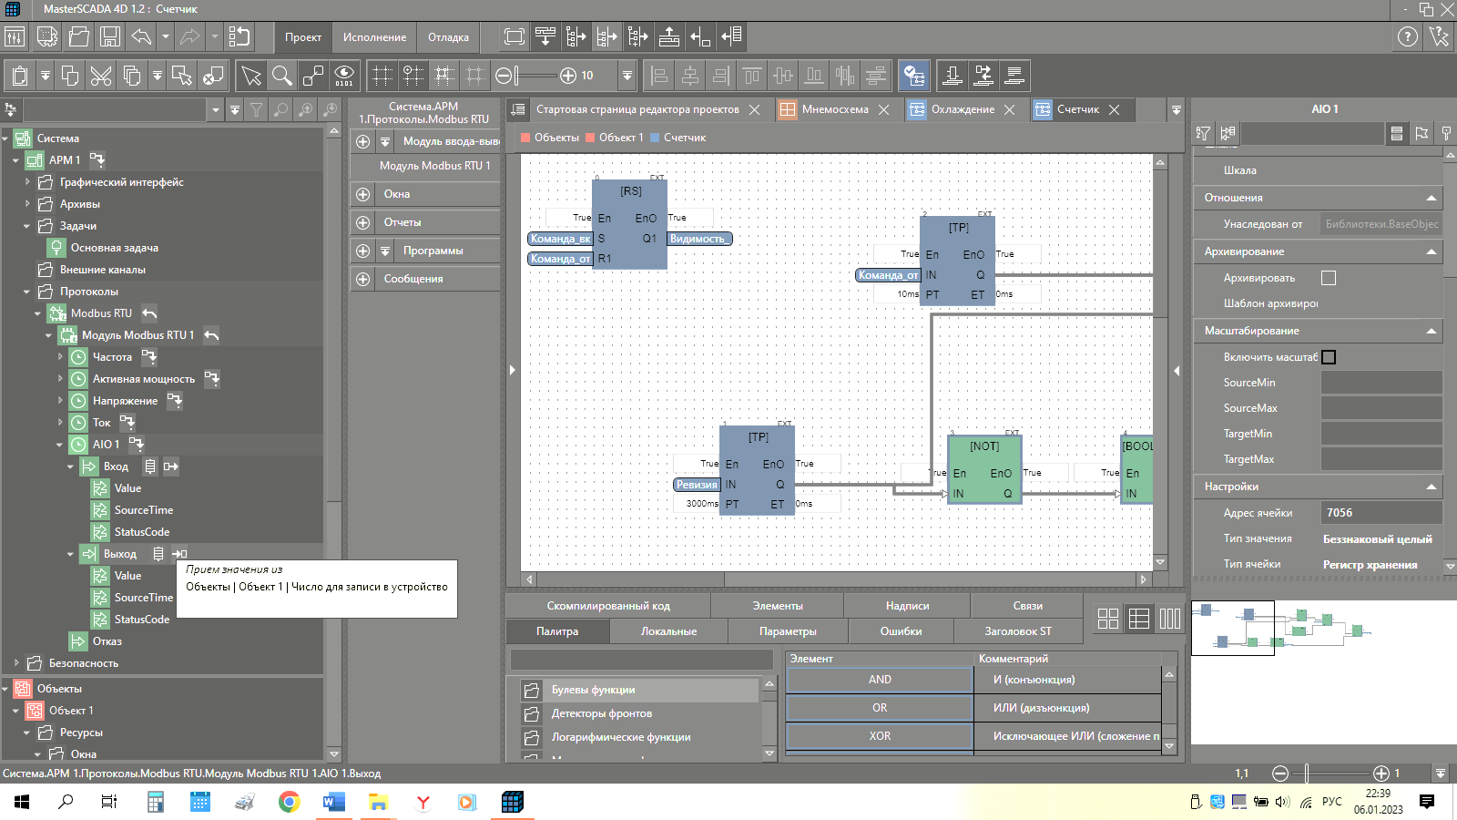
Рисунок 4.17 – Настройки канала для приёма и передачи данных

Создадим переменные «Число из устройства» и «Число для записи в устройство» (формат «LREAL») и свяжем их с переменными «Вход» и «Выход» канала «AIO1» соответственно.
Программа учёта числа коммутаций выключателя показана на рис.4.18.

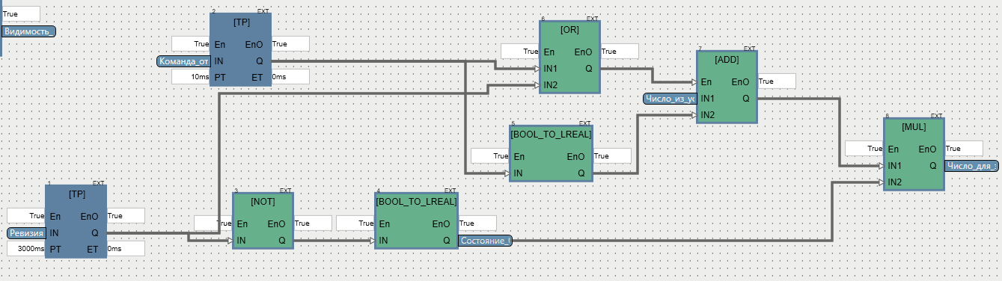
Рисунок 4.18 – Программа считывания/записи количества отключений выключателя

При нажатии кнопки «Отключение» логическая единица поступает на вход формирователя импульса ТР, который, вне зависимости от длительности нажатия кнопки, формирует на своём выходе импульс длительностью 10 мс.
Хранящееся в памяти счётчика число считывается каждый цикл выполнения основной задачи и записывается в переменную «Число из устройства» и подаётся на один из входов сумматора чисел ADD. На второй вход блока ADD подаётся логический сигнал со стороны формирователя импульса, прошедший конвертацию из логической переменной в тип LREAL. На вход «En» блока ADD подаётся логический сигнал с блока OR, что определяет длительность, в течение которой выполняется операция сложения. Длительность импульса подбирается таким образом, чтобы при однократном нажатии на кнопку «Отключить» в память счётчика записывалось сумма предыдущего числа коммутаций плюс единица. Если длительность импульса, разрешающего работу блока ADD, будет слишком высока, в память счётчика будет записываться все более возрастающее число, так как программа обработки сигналом выполняется непрерывно.
При нажатии на кнопку «Ревизия» формируется импульс длительностью 3 с. Этого времени достаточно, чтобы умножить на ноль существующее число коммутаций выключателя на элементе MUL и выполнить операцию записи его в память счётчика. Когда кнопка «Ревизия» не нажата, существующее число коммутаций не изменяется, так как на вход блока MUL вместо нуля подаётся единица. Длительность импульса в этом случае, как и в предыдущем, определяется опытным путём в зависимости от аппаратных возможностей среды исполнения цифрового счётчика.
Параметр «Число из устройства» отображается в текстовом поле напротив надписи «Был включен» (см. рис.4.11). В списке свойств блока «Modbus RTU» выберем опцию «Способ записи» – «по изменению» (рис.4.12), чтобы снизить нагрузку на кабель передачи данных в счётчик.

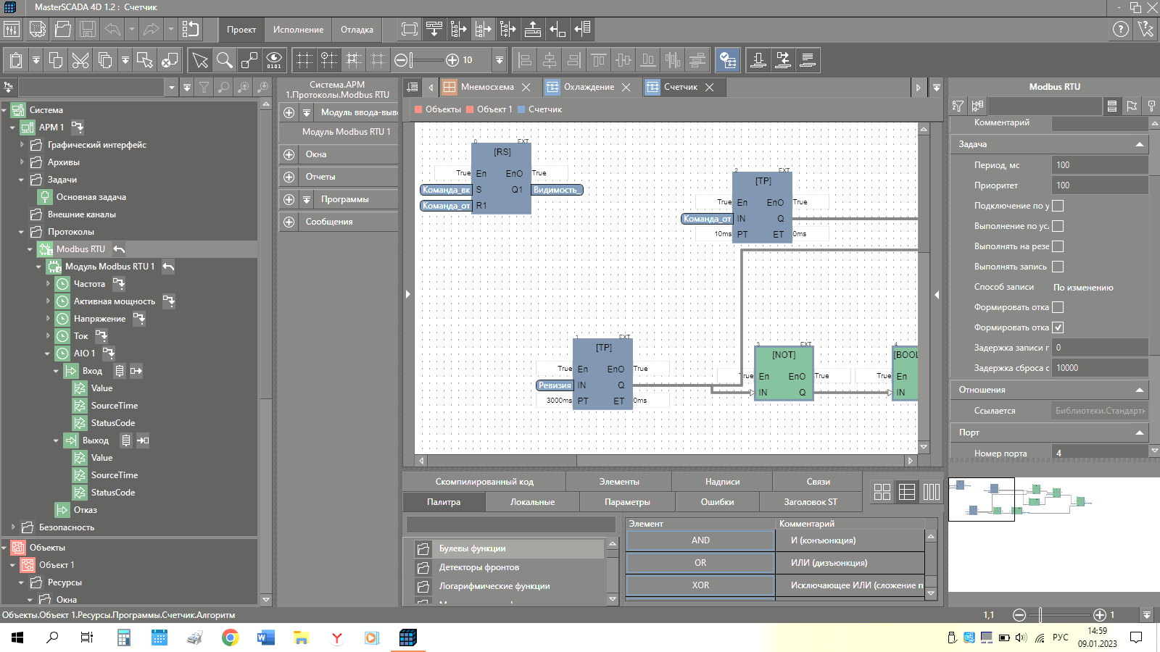
Рисунок 4.19 – Установка свойств блока «Modbus RTU»

Мнемосхема, показывающая работу систему, приведена на рис.4.20. Готовый проект также доступен в системе DiSpace НГТУ по указанной ниже ссылке.

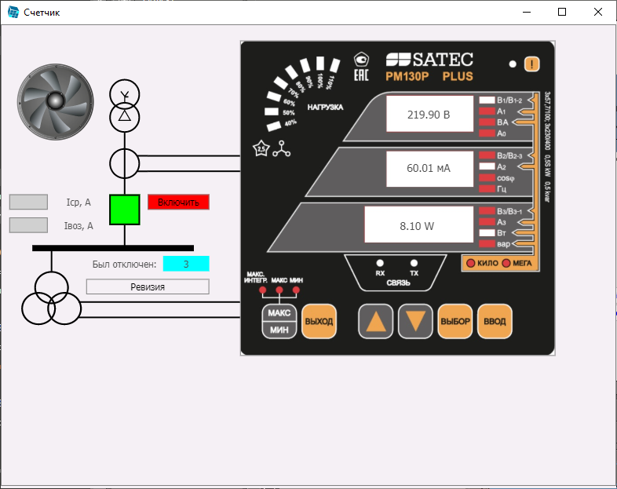
Рисунок 4.20 – Мнемосхема, показывающая работу алгоритма управления системой учёта коммутационный способности выключателя

Архив с разработанным проектом учёта коммутационной способности выключателя, архив «Выключатель»:

https://clck.ru/33DV2s

https://dispace.edu.nstu.ru/didesk/course/show/9145/5

ХОД РАБОТЫ
1. Создадите графический интерфейс, отображающий состояние электрических параметров (тока, напряжения, мощности и др.), измеренных цифровым счётчиком. Используйте любые доступные инструменты в палитре SCADA-системы.
2. Добавьте возможность отслеживать тренд изменения электрических параметров с помощью инструмента «Тренд» (раздел «Контролы» в палитре).
3. Напишите программу обработки сигналов, с помощью которой реализуется следующая функция (вариант задаётся преподавателем, преподаватель также может предложить другое задание, помимо описанных далее):
3.1. Защита от сверхтоков. При превышении контролируемого тока I значения уставки срабатывания I_{сраб1} включается система охлаждения защищаемого объекта. Система охлаждения работает непрерывно и отключается в течение времени Т после того, как ток I снизился до уровня, меньше уставки возврата I_{возвр}. Предусмотреть возможность дистанционного включения/отключения выключателя от команды оператора. При этом контролируемый объект должен автоматически отключаться от сети при помощи выключателя при превышении током уставки срабатывания I_{сраб2} > I_{сраб1}.
3.2. Защита от перенапряжения. При превышении контролируемого напряжения U выше значения уставки срабатывания U_{ср} отключить защищаемый объект с помощью выключателя спустя выдержку времени Т. Убедиться, что отключения не происходит, если напряжение опускается ниже уставки возврата U_{возвр} до окончания отчёта выдержки времени Т. Предусмотреть возможность дистанционного включения/отключения выключателя по команде оператора. Предусмотреть запрет включения выключателя, пока выполняется условие U > U_{ср}, вывести на экран сообщение о недопустимости операции включения.
3.3. Автоматика учёта коммутационной способности выключателя. Создать счётчик коммутаций выключателя, учитывающий число его отключений N. Предусмотреть запрет включения выключателя, если число операций превысило допустимое значение N_{доп}. Повторное включение разрешить только после нажатия кнопки «Ревизия выключателя» со стороны оператора, сбрасывающее значение N до нуля. Предусмотреть, чтобы число отключений N выключателя увеличивалось на 1 при коммутации тока I на уровне равном или ниже тока уставки I_{уст} и увеличивалось на 2 при коммутации тока выше этого значения.
3.4. Автоматика ограничения перетока активной мощности. При превышении активной мощности P значения уставки срабатывания P_{сраб} включается система охлаждения защищаемого объекта. Система охлаждения работает непрерывно и отключается в течение времени Т после того, как мощность P снизился до уровня, меньше уставки возврата P_{возвр}. Отключение защищаемого объекта допускается только при положительном значении мощности P, при отрицательном её значении (реверс мощности) отключение не допускается. Система охлаждения должна работать во всех случаях. Предусмотреть возможность дистанционного включения/отключения выключателя по команде оператора.
3.5. Защита от перегрузки с выдержкой времени. При превышении током I некоторого значения уставки срабатывания I_{1сраб} запускается защита от перегрузки, которая отключает защищаемый объект спустя время T₁ (1-ая ступень защиты). Если же контролируемый ток I превысит некоторое другое значение I_{2сраб}>I_{1сраб}, то отключение происходит спустя время Т₂ < T₁ (2-ая ступень защиты). Ступени прекращают отсчёт выдержки времени, если ток снижается до уровня, меньшего тока возврата соответствующих ступеней. Предусмотреть возможность дистанционного включения/отключения выключателя по команде оператора. Вывести на экран сообщение о том, какая из ступеней отключила защищаемый объект. Повторное включение выключателя разрешить только после сброса (квитирования) сообщения о срабатывании защиты.
4. Предложите и соберите испытательную схему для проверки программы управления и докажите на опыте корректность её работы.

КОНТРОЛЬНЫЕ ВОПРОСЫ
- Какие устройства относятся к низшему, среднему и верхнему уровню АСУ ТП?
- Каким образом осуществляется связь между собой уровней АСУ ТП?
- В чём состоит особенность языка программирования FBD и каковы основные правила и способы создания программ с его помощью?
- Какие языки программирования поддерживает пакет Master SCADA 4D?
- Опишите возможности программного пакета Master SCADA 4D по созданию системы отображения измерительной информации.
- Опишите возможности программного пакета Master SCADA 4D по созданию системы управления оборудованием. Предложите и реализуйте алгоритм управления состоянием выключателя: «включен» или «отключен».
- Опишите возможности программного пакета Master SCADA 4D по созданию системы сигнализации о состоянии оборудования. Предложите и реализуйте алгоритм отображения одного из состояний выключателя: «включен», «отключен», «неисправен», «потерян сигнал с объектом».
- Опишите возможности программного пакета Master SCADA 4D по отладке программ управления.

РЕКОМЕНДУЕМАЯ ЛИТЕРАТУРА

1. MasterSCADA 4D ™ Руководство пользователя Версия 1.2.X. МПС СОФТ, 2022 (электронный ресурс). Режим доступа: https://support.mps-soft.ru/Site/MasterSCADA%204D/User%20Guide%20MasterSCADA%204D.pdf
2. Видеоуроки по Master SCADA 4D от компании ИнСАТ (электронный ресурс): https://masterscada.ru/video4

